**BỘ GIÁO DỤC & ĐÀO TẠO**



# TRƯỜNG ĐH KINH BẮC

-----🙞🙜🕮🙞🙜-----



**ĐỒ ÁN TỔNG HỢP**

**Thiết kế website mạng xã hội**

**TÀI LIỆU PHÁT TRIỂN HỆ THỐNG**

**Nhóm 1**

**Lớp 08D.CNTT01**

**Bắc Ninh, 04/ 2022**

 **BỘ GIÁO DỤC & ĐÀO TẠO**

TRƯỜNG ĐH KINH BẮC

-----🙞🙜🕮🙞🙜-----



**ĐỒ ÁN TỔNG HỢP**

**Thiết kế website mạng xã hội**

**TÀI LIỆU PHÁT TRIỂN HỆ THỐNG**

Khoa: **Công nghệ thông tin**

Chuyên ngành: **Công nghệ thông tin**

**GIẢNG VIÊN HD: THS. NGUYỄN THỊ MƯỜI PHƯƠNG**

**Nhóm 1**

**Lớp 08D.CNTT01**

**Bắc Ninh, 04/ 2022**

**NHẬN XÉT CỦA GIẢNG VIÊN**

……………………………………………………………………………………………………………………………………………………………………………………………………………………………………………………………………………………………………………………………………………………………………………………………………………………………………………………………………………………………………………………………………………………………………………………………………………………………………………………………………………………………………………………………………………………………………………………………………………………………………………………………………………………………………………………………………………………………………………………………………………………………………………………………………………………………………………………………………………………………………………………………………………………………………………………………………………………………………………………………………………………………………………………………………………………………………………………………………………………………………………………………………………………………………………………………………………………………………………………………………………………………………………………………………………………………………………………………………………………………………………………………………………………………………………………………………………………………………………………………………………………………………………………………………………………

Giáo viên hướng dẫn ký, ghi rõ họ tên

**MỤC LỤC**

**TRƯỜNG ĐH KINH BẮC** 1

**Chương I: Front-end** 6

**1.** **Giới thiệu về Javascript (JS)** 6

**1.1.** **Khái niệm** 6

**2.** **Giới thiệu về Framework ReactJs** 6

**2.1.** **Một số khái niệm, kiến thức khi nghiên cứu ReactJs** 7

**2.2.** **Giới thiệu JSX trong ReactJs** 13

Sử dụng JSX Trong React Element 15

**3.** **Các nội dung cơ bản trong đề tài** 18

**4.** **Giới thiệu về SCSS** 27

**Chương II: Back-end** 31

**1.** **MySQL là gì?** 31

**2.** **Cách thức hoạt động của MySQL** 32

**3.** **Các tính năng cốt lõi của MySQL** 32

**4.** **Tổng quan về ngôn ngữ lập trình java** 33

**a.** **Giới thiệu** 33

**b.** **Đặc điểm của ngôn ngữ lập trình Java** 33

**c.** **Máy ảo Java (JVM – Java Virtual Machine)** 36

**5.** **Spring framework là gì?** 39

**6.** **Khái niệm về Spring Boot là gì** 39

**7.** **Đặc điểm và tính năng của Spring Boot** 40

Thuật toán (công nghệ) 41

**Chương 3. KẾT HỢP ReactJS và JAVA ĐỂ PHÁT TRIỂN Website mạng xã hội** 42

**1.** **Bản mô tả chức năng website mạng xã hội** 42

**2.** **Demo giao diện** 44

**3.** **Lỗi phần mềm** 49

**4.** **Hướng dẫn sử dụng Vi-uni cơ bản** 49

**5. Yêu cầu phần cứng – phần mềm** 53

**6. Hướng dẫn cài đặt** 53

**GIẢI THÍCH THUẬT NGỮ**

|  |  |  |
| --- | --- | --- |
| **STT** | **Thuật ngữ** | **Giải thích** |
| 1 | Font-end | Phần front-end của một trang web là phần tương tác với người dùng, là một sự kết hợp của HTML, CSS, và JavaScript được điều khiển bởi trình duyệt máy tính của bạn. |
| 2 | Back-end | Bao gồm quá trình xử lý các dữ liệu request ở phía server và quá trình nhào nặn trên trình ứng dụng server (application) để tạo ra gói trả lời response gửi trả về cho client. Cụ thể là cần truy xuất phần thông tin nào từ database. |
| 3 | Validate form | Dữ liệu trong đó phải theo đúng chuẩn mà ứng dụng của bạn có thể xử lý. |
| 4 | db | Cơ sở dữ liệu |
| 5 | CRUD | Thêm – hiển thị - Sửa - Xóa |

***CƠ SỞ LÝ THUYẾT***

# **Chương I: Front-end**

1. **Giới thiệu về Javascript (JS)**
   1. **Khái niệm**

Javascript là một ngôn ngữ lập trình kịch bản dựa vào đối tượng phát triển có sẵn hoặc tự định nghĩa. Javascript được sử dụng rộng rãi trong các ứng dụng Website. Javascript được hỗ trợ hầu như trên tất cả các trình duyệt như Firefox, Chrome, ... trên máy tính lẫn điện thoại.

Nhiệm vụ của Javascript là xử lý những đối tượng HTML trên trình duyệt. Nó có thể can thiệp với các hành động như thêm / xóa / sửa các thuộc tính CSS và các thẻ HTML một cách dễ dàng. Hay nói cách khác, Javascript là một ngôn ngữ lập trình trên trình duyệt ở phía client. Tuy nhiên, hiện nay với sự xuất hiện của NodeJS đã giúp cho Javascript có thể làm việc ở backend.

1. **Giới thiệu về Framework ReactJs**

React JS là thư viện Javascript được xây dựng bởi các kỹ sư của Facebook, đang được rất nhiều công ty nổi tiếng sử dụng để phát triển các sản phẩm của họ như Yahoo, Airbnb và tất nhiên là trong nội tại Facebook, Instagram. Nó phù hợp với các dự án lớn có tính mở rộng hơn là các dự án nhỏ.

* Đặc tính của React

Tư tưởng React JS là xây dựng lên các components có tính tái sử dụng, dễ dàng cho việc chia nhỏ vấn đề, testing. Nó giúp chúng ta dễ dàng quản lý, mở rộng hệ thống, điều này nếu là Angular JS thì đòi hỏi cấu trúc, cách viết code phải thật tối ưu.

React JS luôn giữ các components ở trạng thái stateless (nhiều nhất có thể) khiến ta dễ dàng quản lý bởi nó chẳng khác gì một trang static HTML. Bản thân các components này không có trạng thái (state) nó nhận đầu vào từ bên ngoài và chỉ hiện thị ra dựa vào các đầu vào đó, điêu này lý giải tại sao nó lại mang tính tái sử dụng (reuse) và dễ dàng cho việc test.

* Thế mạnh của React

React JS là một framework hiển thị view chú ý đến hiệu năng (performance- minded). Rất nhiều đối thủ nặng ký về framework MVVM (Model-View ViewModel) mất một thời gian lớn để hiển thị những lượng data lớn, như trong trường hợp những danh sách (list) và tương tự. Nhưng React đó không còn là vấn đề, vì nó chỉ hiển thị những gì thay đổi.

Một trong những điểm mạnh nữa của React JS là virtual DOM - thứ nằm ẩn bên trong mỗi view và là lí do khiến cho React đạt được hiệu năng tốt. Khi một view yêu cầu gọi, tất cả mọi thứ sẽ được đưa vào trong một bản sao ảo của DOM. Sau khi việc gọi hoàn thành, React tiến hành một phép so sánh giữa DOM ảo và DOM thật, và thực hiện những thay đổi được chỉ ra trong phép so sánh trên.

Ví dụ: nếu chúng ta đang xem một danh sách có 20 products được hiển thị bởi React, và chúng ta thay đổi product thứ 2, thì chi product đó được hiển thị lại, và 19 products còn lại vẫn giữ nguyên (không cần hiển thị lại hay reload lại trang). React đã dùng cái gọi là “DOM ảo” (“vitual DOM’) để tăng hiệu năng bằng cách xuất ra một hiển thị ảo, sau đó kiểm tra sự khác biệt giữa hiển thị ảo và những gì có trên DOM và tạo một bản vá (a patch).

* 1. **Một số khái niệm, kiến thức khi nghiên cứu ReactJs**
     1. **Khái niệm**
* Component

React được xây dựng xung quanh các component, chứ không dùng template như các framework khác. Ta có thể tạo ra một Component như sau:

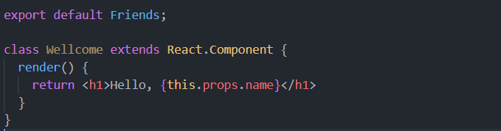

**2.1 Một component trong react**

Phương thức quan trọng nhất là render, phương thức này được trigger khi component đã sẵn sàng để được render lên trên page.

Trong hàm đó, bạn sẽ trả về một mô tả cho việc bạn muốn React render cái gì lên trên page. Như trong ví dụ ở trên, đơn giản mình muốn render 1 thẻ h1 chứa lời chào và tên.

Hàm render chính là mô tả cụ thể của UI tại bất cứ thời điểm nào. Vì thế nếu dữ liệu thay đổi, React sẽ take care việc update UI với dữ liệu tương ứng. Các bạn có thể hiểu đơn giản là, khi dữ liệu thay đổi, React sẽ tự động gọi hàm render để update lại UI.

* Multiple component

Nếu muốn lồng nhiều Component vào nhau, ta sẽ làm điều này trong lệnh return của phương thức render.

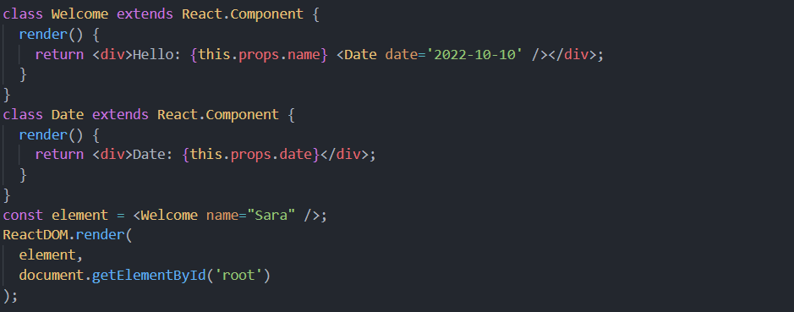

**Hình 2.2 Component lồng nhau**

* Prop

Props ở đây chính là properties của một component, chúng ta có thể thay đổi props của component bằng cách truyền dữ liệu từ bên ngoài vào. Props có thể là 1 object, funtion, string, number...

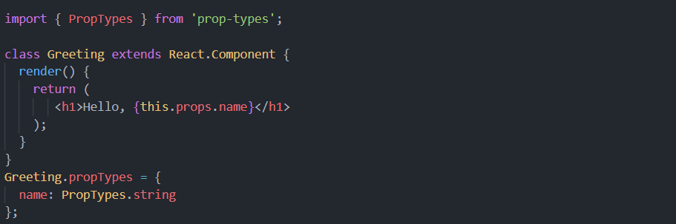

**Hình 2.3 Phương thức Prop**

Chú ý: Khi một props được truyền vào component thì nó là bất biến tức là dữ liệu của nó không được thay đổi kiểu như một "pure" function.

Ví dụ về “pure” function và “not pure” function

Ta xét function như dưới:

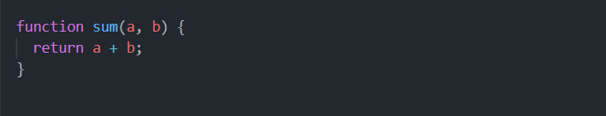

**Hình 2.4 Pure Function**

Function được gọi là "pure" vì nó không làm thay đổi giá trị đầu vào của nó và luôn trả về một kết quả tương tự cho các đầu vào như nhau.

Ví dụ ở Hình 2.2.2 trên thì title và content chính là props của component Notification

Ta xét function thứ 2 như hình dưới

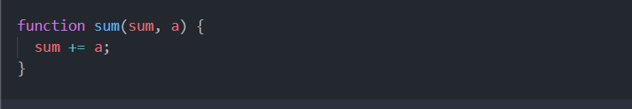

**Hình 2.5 Not Pure Function**

Ở đây function trên đã thay đổi chính giá trị sum đầu vào của nó và điều này khiến nó không là "pure" function

→ **Tất cả các component của react phải hoạt động như "pure" function**

* State

Một component trong React có 2 cách để lấy thông tin props và state. Không như props, state của 1 component không được truyền từ bên ngoài vào. Một component sẽ tự quyết định state của chính nó. Để tạo ra state cho component, ta sẽ phải khai báo nó trong hàm constructor.

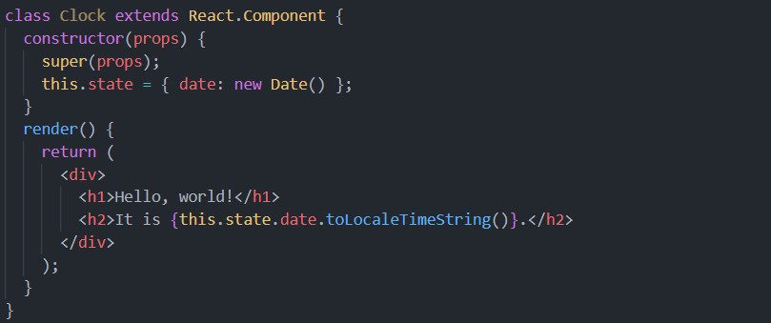

**Hình 2.6 Phương thức State**

* Sự giống và khác nhau giữa Prop và State

***Giống:***

* Props và state đều là plain JS objects
* Props và state đều trigger render update khi thay đổi

***Khác:***

|  |  |  |
| --- | --- | --- |
|  | **Props** | **State** |
| Can get intitial value from parent Component ? | Yes | Yes |
| Can be changed by parent Component ? | Yes | No |
| Can set defaullt values inside Component ?* | Yes | Yes |
| Can change inside Component ? | No | Yes |
| Can change in child Component ? | Yes | No |

* + 1. **Kiến thức**

React JS là một framework đơn nhất, nhưng để xây dựng được ứng dụng hoàn chỉnh, chúng ta cần nhiều thử hơn nữa. Đây là một số kiến thức khi muốn nghiên cứu React:

* Javascript:

Ngôn ngữ xây dựng nên React, yêu cầu mức độ trung bình: các khái niệm “object”, “prototype”, “callback” là bắt buộc, nếu bạn chưa biết gì, tôi nghĩ bạn nên đọc tài liệu tại đây và thực hành trong ít nhất 3 tuần trước khi quay lại để bắt đầu.

* Npm:

Công cụ quản lý package của Node.js và là phương pháp phổ biến nhất để các lập trình viên front-end và các nhà thiết kế chia sẻ mã nguồn Javascript. Nó bao gồm một hệ thống quản lý module gọi là CommonJS và cho phép bạn cài đặt bất cứ công cụ command-line nào được viết bằng Javascript.

Hầu hết các components, thư viện và công cụ tải sử dụng trong hệ sinh thái của React đều được triển khai như là thành các module CommonJS và có thể cài đặt thông qua npm.

* JavaScript "bundlers"

Hay còn gọi là các công cụ đóng gói JavaScript. Vì một vài lí do kĩ thuật mà module CommonJS (ví dụ, các thư viện trên npm) không thể sử dụng native trên trình duyệt. Bạn cần có một “công cụ đóng gói” Javascript để “đóng gói” các modules này thành các files .js mà có thể include được trên trang web qua thẻ <script>.

* ES6:

Là phiên bản mới nhất của Javascript, vì còn quá mới nên chưa được hỗ trợ trên các trình duyệt, nhưng các công cụ đóng gói sẽ thực hiện phiên dịch với cấu hình đúng để có thể sử dụng được trên trình duyệt.

* Routing

“Các ứng dụng single-page” trở nên khá rầm rộ ngày nay. Đây là những trang web mà chỉ thực hiện khởi tạo một lần, và khi người dùng ấn vào một đường dẫn hay nút ẩn thì Javascript trên trang web sẽ thực thi mà trang web không cần phải reload lại. Việc quản lý địa chỉ trên thanh địa chỉ được thực hiện bởi **router**.

Router được sử dụng phổ biến nhất trong hệ sinh thái React là react-router. Nếu như bạn đang xây dựng một ứng dụng single-page, hãy sử dụng nó trừ khi bạn có lý do mà không thể sử dụng.

* Server Rendering

Server rendering thưởng được gọi là “toàn bộ” hay “đồng bộ” JS. Điều đó có nghĩa là bạn có thể lấy bất cứ React components nào và render chúng thành HTML tĩnh trên server. Điều này cải thiện được tốc độ ban đầu vì người dùng không cần phải chờ JS thực hiện download để có thể thấy được UI ban đầu, và React có thể tái sử dụng HTML đã được render phía server, vì vậy mà không cần xử lý ở phía client.

Chỉ cần sử dụng server rendering khi ta thấy việc render ban đầu trở nên quả chậm hoặc muốn cải thiện thứ hạng tìm kiếm. Mặc dù Google bây giờ đã thực hiện index các nội dung render phía client, nhưng tại thời điểm tháng một 2016, mỗi khi được lấy ra đo lường thì thấy rõ thứ hạng bị ảnh hướng đi xuống, có khả năng là do vi phạm về tốc độ render phía client.

Việc render phía server vẫn cần nhiều công cụ để làm cho nó trở nên chính xác. Vì việc này mặc định được hỗ trợ trong các React components mà không cần quan tâm tới việc render phía server, chúng ta nên xây dựng ứng dụng trước và quan tâm tới việc render phía server sau. Ta sẽ không cần thiết phải viết lại tất cả các components để xử lý việc đó.

* + 1. **Môi trường xây dựng web bằng React JS**
       1. **Cách cài đặt React JS**

Để cài đặt một project React hoàn chỉnh (liên kết file, sử dụng component riêng biệt, tạo thư viện tùy ý, ...) ta thực hiện các bước sau:

* Bước 1 - Cài đặt môi trường **Node.js**
* Bước 2 - Cài đặt bộ cài **app React**
* Bước 3 - Tạo project React.js
* Bước 4 - Thực thi lệnh chạy

**Tạo ReactJS project với Create React App (CRA)**

*Giới thiệu CRA*

* Tool chính thức để tạo ra một project ReactJS đơn giản và được cấu hình sẵn.
* Trước đây khi không có CRA, thường phải tự đi config tools khá là khoai.

Tạo project ReactJs với CRA

npx create-react-app learn-reactjs

* Trong đó learn-reactjs là tên project mà bạn muốn đặt.
* Dùng VSCode, mở folder learn-reactjs vừa mới được tạo ra hoặc dùng lệnh trong terminal:
* cd learn-reactjs # di chuyển vào folder learn-reactjs
* code . # mở folder hiện tại bằng VSCode
* Từ VSCode, hiển thị cửa sổ terminal bằng tổ hợp phím **Ctrl + J**. Chạy lệnh sau để bắt đầu project ReactJS.
* npm start

Các file bên trong ReactJS project

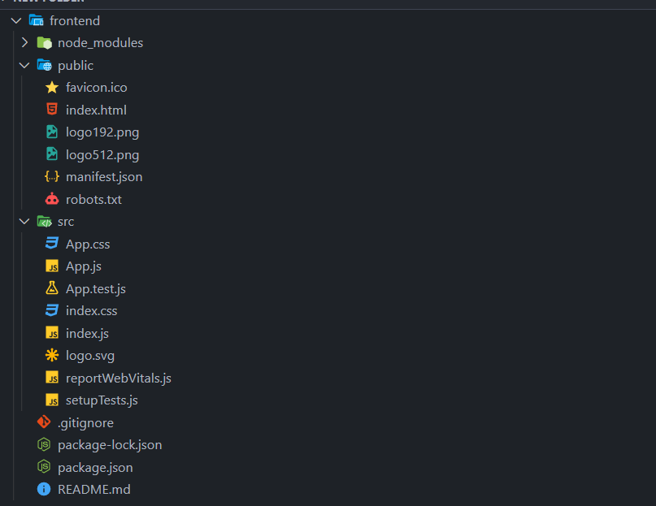

Giao diện ReactJs project

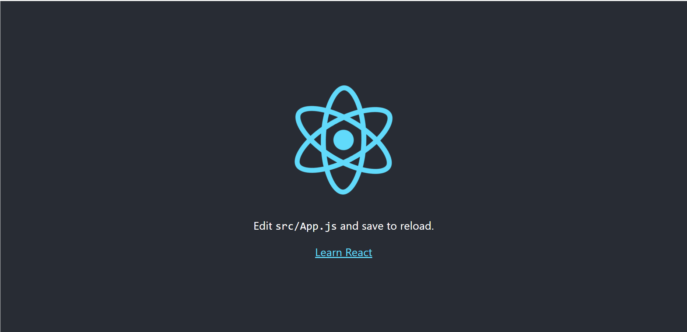

* 1. **Giới thiệu JSX trong ReactJs**

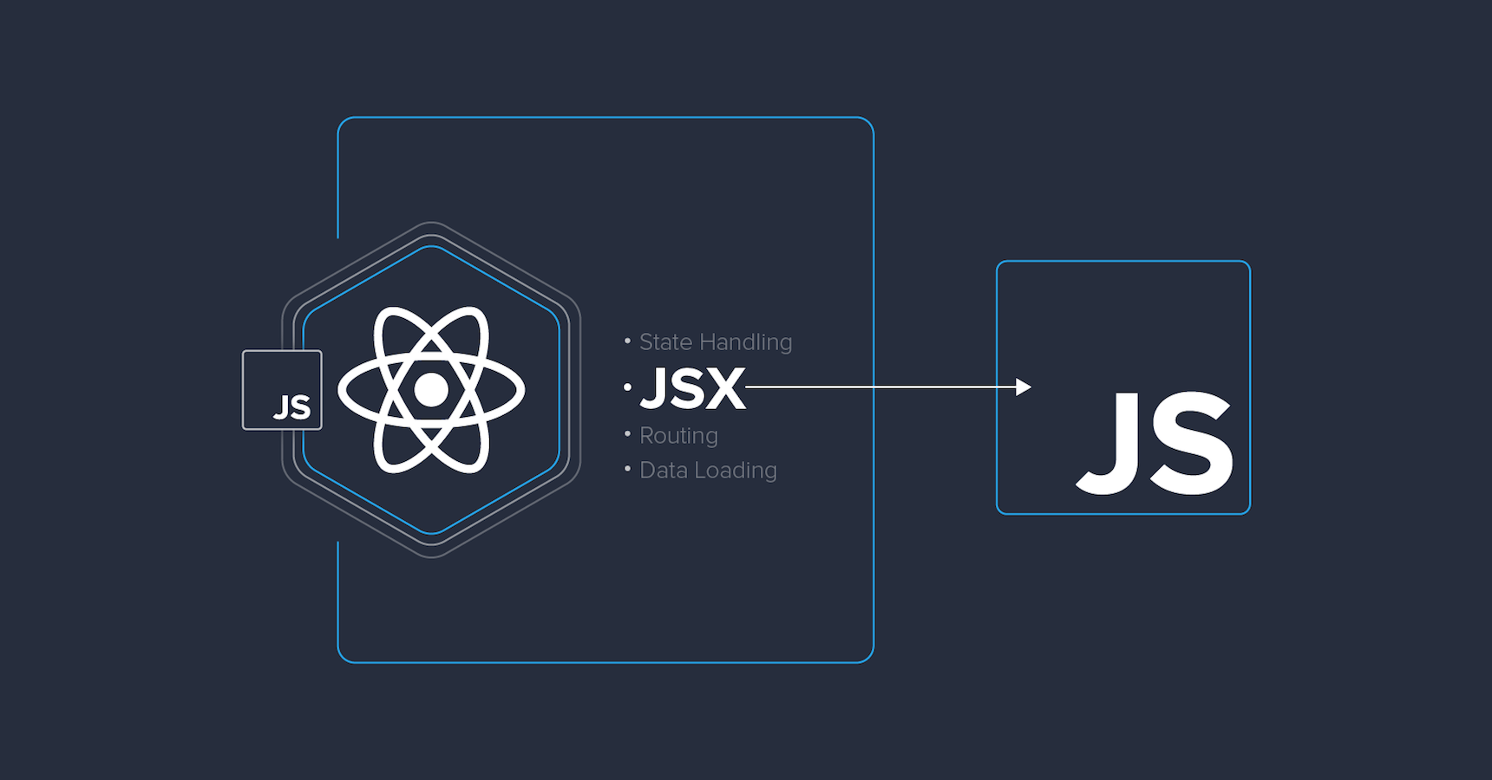

**JSX là gì?**

JSX (JavaScript XML) là cú pháp để bạn có thể viết code gần giống [HTML](https://vi.wikipedia.org/wiki/HTML), và sau đó React sẽ biên dịch ra code Javascript.

*Ví dụ bạn viết đoạn sau bằng JSX*

<div class="title">Welcome to my project</div>

Và React sẽ compile ra code Javascript như sau:

React.createElement(

    "div",

    {className: "title"},

    "Welcome to my project"

);

**Sử dụng JSX thế nào?**

Vậy nếu bạn không muốn sử dụng JSX thì có được không, câu trả lời là hoàn toàn được. JSX cũng chỉ là trình biên tập sau khi viết thì nó sẽ chuyển thành code Javascript bạn có thể dùng React.createElement() để viết.

Còn bây giờ chúng ta sẽ xem cú pháp JSX như thế nào.

### Sử dụng JSX Trong React Element

Bạn có thể khai báo một biến như sau:

const element = <img src="https://static.myproject.com/logo.png" />;

Sau đó React sẽ compile ra Javascript tương tự như:

React.createElement(

    "img",

    {src: "http://static.vomanhkien.com/logo.png"}

);

Với JSX bạn có thể thoải mái viết mã giống như html mà không phải lo gì cả, nhìn rất trực quan.

**Dùng JSX Trong React Component**

Nếu bạn muốn tạo mới một class thì sao

var Welcome = React.createClass({

    render: function () {

      return <h1>Hello My Friend</h1>;

    }

  });

Nếu bạn sử dụng [ES6](https://www.w3schools.com/js/js_es6.asp) thì cú pháp nhìn còn thân thiện hơn rất nhiều

import React from 'react';

class Welcome extends React.Component {

  render() {

    return <h1>Hello My Friend</h1>;

  }

}

Nhưng nếu mình muốn tái sử dụng class Welcome đó thì phải làm sao?

Rất đơn giản bạn chỉ cần tuân tạo mới một class vào import nó vào và sử dụng thôi

import React from 'react';

import Welcome from '...';

class Welcome extends React.Component {

  render() {

    return <div><Welcome /></div>;

  }

}

Bạn hoàn toàn có thể gọi đến một React Component bên trong bằng cách sử dụng “.”

Nếu bạn muốn thì có thể viết thế này MyComponents.DatePicker

import React from 'react';

    const MyComponents = {

      DatePicker: function DatePicker(props) {

        return <div>Imagine a {props.color} datepicker here.</div>;

      }

    }

    function BlueDatePicker() {

      return <MyComponents.DatePicker color="blue" />;

    }

Điều này giúp bạn có thể gom những phần code dùng chung và tái sử dụng nó một cách triệt để hơn.

**Props trong JSX**

Như ở ví dụ trên bạn đã thấy mình có truyền vào một biết color="blue" cái này có tác dụng truyền một giá trị color bằng blue cho function DatePicker

Bạn có thể truyền bất kỳ giá trị nào cũng được, từ string, integer, function, …

Đối với function, component nhận giá trị thì bạn sẽ đặt một biến để có thể lấy giá trị đó ra dùng.

const MyComponents = {

    DatePicker: function DatePicker(props) {

      return <div>Imagine a {props.color} datepicker here.</div>;

    }

  }

**Children trong JSX**

Mỗi câu lệnh JSX chứa 2 cặp thẻ tag giống html, nếu bạn muốn cho vào bên trong một thẻ JSX thì có thể khai báo như sau:

<MyComponents>

  <div>Hello World</div>

</MyComponents>

Bạn cũng có thể cho một thể JSX vào bên trong một thể JSX khác như:

<MyComponents>

  <MyChildren>Show someone</MyChildren>

</MyComponents>

Ngoài ra thì bạn cũng có thể sử dụng câu điều kiện để kết hợp với JSX như:

<div>

  {showHeader && <Header />}

  <Content />

</div>

Cho đến bây giờ thì các trình duyệt vẫn chưa hỗ trợ cú pháp JSX vậy nên bạn bắt buộc phải sử dụng một trình biên tập từ JSX sang Javascript như [*Babel*](https://babeljs.io/).

1. **Các nội dung cơ bản trong đề tài**

* **HOOKS**

Bộ định tuyến React đi kèm với một số (**Hooks**) cho phép bạn truy cập trạng thái của bộ định tuyến và thực hiện điều hướng từ bên trong các thành phần của bạn.

* **useHistory**

Nếu bạn muốn sử dụng **history** object cho các tác vụ điều hướng trong trang, bạn có thể sử dụng **useHistory** hook như sau:

import { useHistory } from 'react-router'

function BackButton({ children }) {

  let history = useHistory()

  return (

    <button type="button" onClick={() => history.goBack()}>

      {children}

    </button>

  )

}

* **useLocation**

**useLocation** sẽ trả về **location** object hiện tại. Nó sẽ giúp ích trong trường hợp chúng ta muốn lấy thông tin từ URL hiện tại. Ví dụ như, bạn muốn gửi một sự kiện "page view" đến một analytics service mỗi khi URL thay đổi. Với **useLocation**, bạn chỉ cần làm như sau:

import React from "react";

import ReactDOM from "react-dom";

import {

BrowserRouter as Router,

Switch,

useLocation

} from "react-router-dom";

function usePageViews() {

let location = useLocation();

React.useEffect(() => {

ga.send(["pageview", location.pathname]);

}, [location]);

}

function App() {

usePageViews();

return <Switch>...</Switch>;

}

ReactDOM.render(

<Router>

<App />

</Router>,

node

);

* **<BrowserRouter>**

Nó sử dụng **History** **API** có trong **HTML5** để theo dõi lịch sử bộ định tuyến của bạn.

<BrowserRouter

basename={optionalString}

forceRefresh={optionalBool}

getUserConfirmation={optionalFunc}

keyLength={optionalNumber}

>

<App />

</BrowserRouter>

* **<Link>**

Trong HTML thì cặp thẻ để chuyển hướng đó là thẻ **<a></a>** thì trong react chúng ta sẽ dử dụng cặp thẻ **<Link></Link>** được **import** từ **React-Router**:

<Link to="/about">About</Link>

* **<Route>**

Có hai thành phần route matching: Switch và Route. Khi một <Switch> được hiển thị, nó tìm kiếm thông qua các children <Route> của nó để tìm một phần tử path khớp với URL hiện tại. Khi nó tìm thấy, nó hiện ra <Route> và bỏ qua tất cả những cái khác. Điều này có nghĩa là bạn nên đặt <Route> với các path cụ thể hơn (thường dài hơn).

Nếu không có <Route> khớp phù hợp, <Switch> sẽ không xuất ra gì (null).

import React from "react";

import ReactDOM from "react-dom";

import { BrowserRouter as Router, Route } from "react-router-dom";

ReactDOM.render(

<Router>

<div>

<Route exact path="/">

<Home />

</Route>

<Route path="/news">

<NewsFeed />

</Route>

</div>

</Router>,

node

);

Nếu vị trí của ứng dụng là /thì hệ thống phân cấp giao diện người

dùng sẽ giống như sau:

<div>

  <Home />

  <!-- react-empty: 2 -->

</div>

Và nếu vị trí của ứng dụng là /news thì hệ thống phân cấp giao diện người dùng sẽ là:

<div>

  <!-- react-empty: 1 -->

  <NewsFeed />

</div>

Một điều quan trọng cần lưu ý là một <Route path> kết quả khớp với phần **đầu** của URL, không phải toàn bộ. Vì vậy, một <Route path=”/”> sẽ **luôn luôn** phù hợp với URL. Bởi vì điều này, chúng tôi thường đặt  <Route> cuối cùng trong <Switch>. Một giải pháp khả thi khác là sử dụng <Route exact path=”/”> phù hợp với toàn bộ URL.

* **<Router>**

Giao diện cấp thấp chung cho tất cả các thành phần bộ định tuyến. Thông thường, các ứng dụng sẽ sử dụng một trong các bộ định tuyến cấp cao để thay thế:

* <BrowserRouter>
* <HashRouter>
* <MemoryRouter>
* <NativeRouter>
* <staticRouter>

Trường hợp sử dụng phổ biến nhất để sử dụng cấp thấp <Router>là đồng bộ hóa lịch sử tùy chỉnh với lib quản lý như Redux hoặc Mobx. Lưu ý rằng điều này không bắt buộc phải sử dụng libs quản lý trạng thái cùng với React Router, nó chỉ dành cho việc tích hợp sâu.

import React from "react";

import ReactDOM from "react-dom";

import { Router } from "react-router";

import { createBrowserHistory } from "history";

const history = createBrowserHistory();

ReactDOM.render(

<Router history={history}>

<App />

</Router>,

node

);

**history: object**

Một history đối tượng để sử dụng để điều hướng.

import React from "react";

import ReactDOM from "react-dom";

import { createBrowserHistory } from "history";

const customHistory = createBrowserHistory();

ReactDOM.render(<Router history={customHistory} />, node);

**children: node**

Một phần tử con để kết xuất.

<Router>

  <App />

</Router>

* **<Switch>**

Gom nhóm các route và đảm bảo tại 1 thời điểm chỉ render duy nhất 1 component đầu tiên có url hiện tại trùng với path props của Route.

import React from 'react';

import { Switch, Route } from 'react-router-dom';

import Friends from '../components/MyFriends/Friends';

import Home from '../pages/Home/Home';

import Messages from '../pages/Message/Messages';

import Notification from '../pages/Notification/Notification';

import Profile from '../pages/Profile/Profile';

import Save from '../pages/Saved/Save';

const Routes = () => {

    return (

        <Switch>

            <Route

                path='/profile'

                component={Profile}

            />

            <Route

                path='/friends'

                component={Friends}

            />

            <Route

                path='/saved'

                component={Save}

            />

            <Route

                path='/message'

                component={Messages}

            />

            <Route

                path='/notifications'

                component={Notification}

            />

            <Route

                path='/'

                exact

                component={Home}

            />

        </Switch>

    );

}

export default Routes;

Trong đó :

* **path**: Là đường dẫn trên URL.
* **exact**: Giúp cho route này chỉ hoạt động nếu URL trên trình duyệt phù hợp tuyệt đối với giá trị của thuộc tính path của nó.
* **component**: Là component sẽ đươc load ra tương ứng với Route đó.
* **History**

Thuật ngữ "history" và "history object" đề cập đến history package, là một trong 2 phụ thuộc chính duy nhất của React Router (ngoài chính React) và cung cấp một số triển khai khác nhau để quản lý lịch sử phiên trong JavaScript ở nhiều dạng khác nhau các môi trường. Các thuật ngữ sau cũng được sử dụng:

* **“browser history”** - Triển khai DOM cụ thể, hữu ích trong các trình duyệt web hỗ trợ API lịch sử HTML5
* **“hash history”** - Triển khai DOM cụ thể cho các trình duyệt web cũ
* **“memory history”** - Triển khai lịch sử trong bộ nhớ, hữu ích trong môi trường thử nghiệm và không phải DOM như React Native

*các đối tượng history thường có các thuộc tính và phương thức sau:*

* **length** - (number) Số mục nhập trong ngăn xếp lịch sử
* **action** - (string) Hành động hiện tại (PUSH, REPLACE hoặc POP)
* **location** - (object) Vị trí hiện tại. Nó có thể có các thuộc tính sau:
  + **pathname** - (string) Đường dẫn của URL
  + **search** - (string) Chuỗi truy vấn URL
  + **hash** - (string) Phân đoạn băm URL
  + **state** - (object) trạng thái vị trí cụ thể đã được cung cấp cho ví dụ: push (path, state) khi vị trí này được đẩy vào ngăn xếp. Chỉ khả dụng trong lịch sử trình duyệt và bộ nhớ.
* **push** (path, [state]) - (function) Đẩy một mục mới vào ngăn xếp lịch sử
* **replace** (path, [state]) - (function) Thay thế mục nhập hiện tại trên ngăn xếp lịch sử
* **go** (n) - (function) Di chuyển con trỏ trong ngăn xếp lịch sử theo n mục nhập
* **goBack** () - (function) Tương đương với go (-1)
* **goForward** () - (function) Tương đương với go (1)
* **block** (promp) - (function) Ngăn điều hướng (xem tài liệu lịch sử)

**History có thể thay đổi**

Đối tượng lịch sử có thể thay đổi. Do đó, bạn nên truy cập vị trí từ các đạo cụ kết xuất của <Route>, không phải từ history.location. Điều này đảm bảo các giả định của bạn về React là chính xác trong các móc vòng đời. Ví dụ:

class Comp extends React.Component {

componentDidUpdate(prevProps) {

// will be true

const locationChanged =

this.props.location !== prevProps.location;

// INCORRECT, will *always* be false because history is mutable.

const locationChanged =

this.props.history.location !== prevProps.history.location;

}

}

<Route component={Comp} />;

Các thuộc tính bổ sung cũng có thể xuất hiện tùy thuộc vào cách triển khai bạn đang sử dụng.

1. **Giới thiệu về SCSS**

SASS/SCSS là một chương trình tiền xử lý CSS (CSS preprocessor). Nó giúp bạn viết CSS theo cách của một ngôn ngữ lập trình, có cấu trúc rõ ràng, rành mạch, dễ phát triển và bảo trì code hơn. Ngoài ra nó có rất nhiều các thư viện hỗ trợ kèm theo giúp bạn viết code CSS một cách dễ dàng vào đơn giản hơn. Có rất nhiều loại CSS Preprocessor trong đó bao gồm SASS, Stylus hay LESS.



**SCSS** sử dụng cú pháp giống với [Ruby](https://topdev.vn/blog/ruby-on-rails-la-gi/) (vì đơn giản nó được thiết kế bởi các lập trình viên Ruby)**.**Có phần mở rộng là **.scss**, SCSS ra đời sau SASS và có cú pháp viết tương tự như cách viết CSS. Cú pháp này được tạo ra nhằm thu hẹp khoảng cách giữa SASS và CSS bằng cách mang lại một thứ gì đó thân thiện với CSS. Trong hình phía dưới:

– Bên trái: Được viết bằng SCSS

– Bên phải: là code CSS được biên dịch từ SCSS

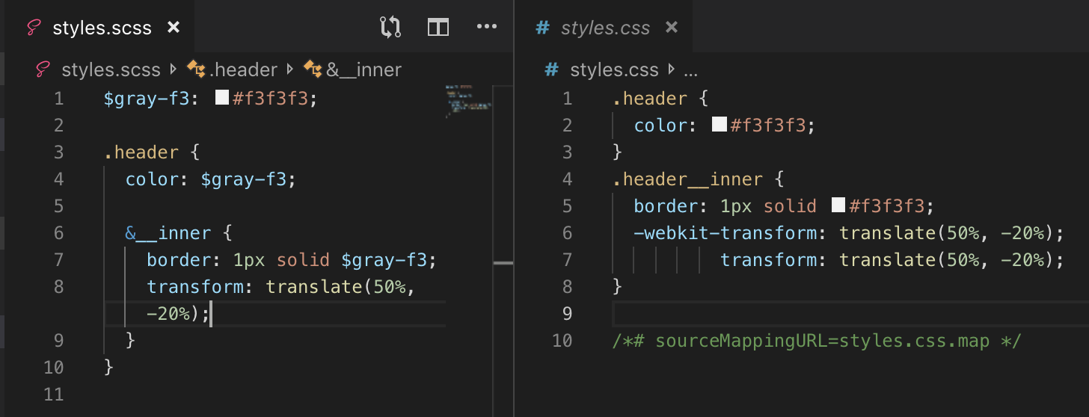

***Các tính năng cơ bản của SCSS***

* **Xếp chồng – Nested Rules**

|  |  |
| --- | --- |
| **SCSS** | **CSS** |
| .navbar {      ul.menu {          list-style: none;          li {              padding: 5px;              a {                  text-decoration: none;              }          }      }  } | .navbar ul.menu {      list-style: none;  }  .navbar ul.menu li {      padding: 5px;  }  .navbar ul.menu li a {      text-decoration: none;  } |

* **Biến (Variable)**

Biến chứa các giá trị mà bạn có thể sử dụng nhiều lần, ví dụ mã màu, font hay kiểu chữ....

Để khai báo một biến trong SASS, chúng ta sẽ viết dấu $ cùng với tên biến (rất quen thuộc với các dev PHP =)) ).

$whiteColor: #fff;

.navbar {

    ul.menu {

        list-style: none;

        li {

            padding: 5px;

            a {

                text-decoration: none;

                color: $whitecolor

            }

        }

    }

}

* **Quy tắc Mixin**

Mixin là một cơ chế khá phổ biến trong SASS. Công dụng của nó là mang nhiều thuộc tính mà bạn đã quy ước trong một mix nào đó rồi [@include](https://viblo.asia/u/include) vào một thành phần bất kỳ mà không cần phải viết lại các thuộc tính đó (Ví dụ ở trên là color vs font-size).

|  |  |
| --- | --- |
| **Không có đối số** | **Có đối số** |
| @mixin colorVsFont {      color: #fff;      font-size: 50px;  }  .navbar {      ul.menu {          list-style: none;          li {              padding: 5px;              a {                  text-decoration: none;                  @include colorVsFont;              }          }      }  } | @mixin colorVsFont($color, $fontSize) {      color: $color;      font-size: $fontSize;  }  .navbar {      ul.menu {          list-style: none;          li {              padding: 5px;              a {                  text-decoration: none;                  @include colorVsFont(#000, 50px);              }          }      }  } |

* **Import**

Giả sử ta 1 trang index, bao gồm header, body, footer. Thay vì bạn CSS cho các phần trên vào 1 style.css thì với SASS bạn làm như sau:

Tạo 1 file **_header.scss** để CSS riêng cho header.

Tạo 1 file **_body.scss** để CSS riêng cho body.

Tạo 1 file **_footer.scss** để CSS riêng cho footer.

(nhớ có dấu _ trước tên file được import)

Rồi ở file **style.scss** ta chỉ cần [@import](https://viblo.asia/u/import) 3 file

|  |  |  |  |
| --- | --- | --- | --- |
| **_header.scss** | **_body.scss** | **_footer.scss** | **style.scss** |
| #header {      // code sass here  } | #body {      // code sass here  } | #footer {      // code sass here  } | @import 'header';  @import 'body';  @import 'footer';  // code sass here |

**Chương II: Back-end**

* + 1. **MySQL là gì?**

MySQL là một hệ thống quản lý cơ sở dữ liệu quan hệ mã nguồn mở (RDBMS) dựa trên ngôn ngữ truy vấn có cấu trúc ( SQL) được phát triển, phân phối và hỗ trợ bởi tập đoàn Oracle. MySQL chạy trên hầu hết tất cả các nền tảng, bao gồm cả Linux , UNIX và Windows. MySQL thường được kết hợp với các ứng dụng web.

Trang web MySQL [http://www.mysql.com](http://www.mysql.com/) cung cấp thông tin mới nhất về hệ quản lý cơ sở dữ liệu MySQL.



SQL là ngôn ngữ phổ biến nhất để thêm, truy cập và quản lý nội dung trong cơ sở dữ liệu. Nó được chú ý nhất vì khả năng xử lý nhanh, độ tin cậy đã được chứng minh, dễ sử dụng và linh hoạt. MySQL là một phần thiết yếu của hầu hết mọi ứng dụng [PHP](https://viettuts.vn/php) mã nguồn mở. Các ví dụ điển hình cho các tập lệnh dựa trên PHP và MySQL là WordPress, Joomla, Magento và Drupal. MySQL đang trở nên phổ biến vì nhiều lý do tốt:

* MySQL được phát hành theo giấy phép nguồn mở. Vì vậy, bạn không phải trả tiền để sử dụng nó.
* MySQL là một chương trình rất mạnh theo đúng nghĩa của nó. Nó xử lý một tập hợp lớn các chức năng của các gói cơ sở dữ liệu mạnh mẽ và đắt tiền nhất.
* MySQL sử dụng một dạng chuẩn của ngôn ngữ dữ liệu SQL nổi tiếng.
* MySQL hoạt động trên nhiều hệ điều hành và với nhiều ngôn ngữ bao gồm PHP, PERL, C, C ++, JAVA, v.v.
* MySQL hoạt động rất nhanh và hoạt động tốt ngay cả với các tập dữ liệu lớn.
* MySQL rất thân thiện với PHP, ngôn ngữ được đánh giá cao nhất để phát triển web.
* MySQL hỗ trợ cơ sở dữ liệu lớn, lên tới 50 triệu hàng hoặc nhiều hơn trong một bảng. Giới hạn kích thước tệp mặc định cho một bảng là 4GB, nhưng bạn có thể tăng mức này (nếu hệ điều hành của bạn có thể xử lý nó) đến giới hạn lý thuyết là 8 triệu terabyte (TB).
* MySQL là tùy biến. Giấy phép GPL mã nguồn mở cho phép các lập trình viên sửa đổi phần mềm MySQL để phù hợp với môi trường cụ thể của riêng họ.
  + 1. **Cách thức hoạt động của MySQL**

MySQL dựa trên mô hình client-server. Cốt lõi của MySQL là máy chủ MySQL, xử lý tất cả các hướng dẫn cơ sở dữ liệu (hoặc các lệnh). Máy chủ MySQL có sẵn như là một chương trình riêng biệt để sử dụng trong môi trường mạng client-server và như một thư viện có thể được nhúng (hoặc liên kết) vào các ứng dụng riêng biệt.

MySQL hoạt động cùng với một số chương trình tiện ích hỗ trợ quản trị cơ sở dữ liệu MySQL. Các lệnh được gửi đến MySQLServer thông qua máy khách MySQL, được cài đặt trên máy tính.

MySQL ban đầu được phát triển để xử lý cơ sở dữ liệu lớn một cách nhanh chóng. Mặc dù MySQL thường chỉ được cài đặt trên một máy, nhưng nó có thể gửi cơ sở dữ liệu đến nhiều vị trí, vì người dùng có thể truy cập thông qua các giao diện máy khách MySQL khác nhau. Các giao diện này gửi các câu lệnh SQL đến máy chủ và sau đó hiển thị kết quả.

* + 1. **Các tính năng cốt lõi của MySQL**

MySQL cho phép dữ liệu được lưu trữ và truy cập trên nhiều công cụ lưu trữ, bao gồm InnoDB, CSV và NDB. MySQL cũng có khả năng sao chép dữ liệu và phân vùng bảng để có hiệu suất và độ bền tốt hơn. Người dùng MySQL không bắt buộc phải học các lệnh mới; họ có thể truy cập dữ liệu của mình bằng các lệnh [SQL](https://viettuts.vn/sql) tiêu chuẩn.

MySQL được viết bằng C và C++ và có thể truy cập và có sẵn trên hơn 20 nền tảng, bao gồm Mac, Windows, Linux và Unix. RDBMS hỗ trợ cơ sở dữ liệu lớn với hàng triệu bản ghi và hỗ trợ nhiều loại dữ liệu bao gồm các số nguyên có chữ ký hoặc không dấu có độ dài 1, 2, 3, 4 và 8 byte(s); FLOAT; DOUBLE; CHAR; VARCHAR; BINARY; VARBINARY; TEXT; BLOB; DATE; TIME; DATETIME; TIMESTAMP; YEAR; SET; ENUM; và các kiểu OpenGIS. Các loại chuỗi có độ dài cố định và biến đổi cũng được hỗ trợ.

Để bảo mật, MySQL sử dụng một đặc quyền truy cập và hệ thống mật khẩu được mã hóa cho phép xác minh dựa trên máy chủ. Các máy khách MySQL có thể kết nối với Máy chủ MySQL bằng một số giao thức, bao gồm cả giao thức TCP/IP trên bất kỳ nền tảng nào. MySQL cũng hỗ trợ một số chương trình máy khách và tiện ích, chương trình dòng lệnh và công cụ quản trị như MySQL Workbench.

* + 1. **Tổng quan về ngôn ngữ lập trình java**
       1. **Giới thiệu**

Java là một trong những ngôn ngữ lập trình hướng đối tượng. Nó được sử dụng trong phát triển phần mềm, trang web, game hay ứng dụng trên các thiết bị di động.

Java được khởi đầu bởi James Gosling và bạn đồng nghiệp ở Sun MicroSystem năm 1991. Ban đầu Java được tạo ra nhằm mục đích viết phần mềm cho các sản phẩm gia dụng, và có tên là Oak.

Java được phát hành năm 1994, đến năm 2010 được Oracle mua lại từ Sun MicroSystem.

Java được tạo ra với tiêu chí “Viết (code) một lần, thực thi khắp nơi” (Write Once, Run Anywhere  – WORA). Chương trình phần mềm viết bằng Java có thể chạy trên mọi nền tảng (platform) khác nhau thông qua một môi trường thực thi với điều kiện có môi trường thực thi thích hợp hỗ trợ nền tảng đó.

* + - 1. **Đặc điểm của ngôn ngữ lập trình Java**

**Tương tự C++, hướng đối tượng hoàn toàn**

Trong quá trình tạo ra một ngôn ngữ mới phục vụ cho mục đích chạy được trên nhiều nền tảng, các kỹ sư của Sun MicroSystem muốn tạo ra một ngôn ngữ dễ học và quen thuộc với đa số người lập trình. Vì vậy họ đã sử dụng lại các cú pháp của C và C++.

Tuy nhiên, trong Java thao tác với con trỏ bị lược bỏ nhằm đảo bảo tính an toàn và dễ sử dụng hơn. Các thao tác overload, goto hay các cấu trúc như struct và union cũng được loại bỏ khỏi Java.

**Độc lập phần cứng và hệ điều hành**

Một chương trình viết bằng ngôn ngữ Java có thể chạy tốt ở nhiều môi trường khác nhau. Gọi là khả năng “cross-platform”. Khả năng độc lập phần cứng và hệ điều hành được thể hiện ở 2 cấp độ là cấp độ mã nguồn và cấp độ nhị phân.

Ở cấp độ mã nguồn: Kiểu dữ liệu trong Java nhất quán cho tất cả các hệ điều hành và phần cứng khác nhau. Java có riêng một bộ thư viện để hỗ trợ vấn đề này. Chương trình viết bằng ngôn ngữ Java có thể biên dịch trên nhiều loại máy khác nhau mà không gặp lỗi.

Ở cấp độ nhị phân: Một mã biên dịch có thể chạy trên nhiều nền tảng khác nhau mà không cần dịch lại mã nguồn. Tuy nhiên cần có Java Virtual Machine để thông dịch đoạn mã này.

**Ngôn ngữ thông dịch**

Ngôn ngữ lập trình thường được chia ra làm 2 loại (tùy theo các hiện thực hóa ngôn ngữ đó) là ngôn ngữ thông dịch và ngôn ngữ biên dịch.

* Thông dịch (Interpreter) : Nó dịch từng lệnh rồi chạy từng lệnh, lần sau muốn chạy lại thì phải dịch lại.
* Biên dịch (Compiler): Code sau khi được biên dịch sẽ tạo ra 1 file thường là .exe, và file .exe này có thể đem sử dụng lại không cần biên dịch nữa.

Ngôn ngữ lập trình Java thuộc loại ngôn ngữ thông dịch. Chính xác hơn, Java là loại ngôn ngữ vừa biên dịch vừa thông dịch. Cụ thể như sau

Khi viết mã, hệ thống tạo ra một tệp .java. Khi biên dịch mã nguồn của chương trình sẽ được biên dịch ra mã byte code. Máy ảo Java (Java Virtual Machine) sẽ thông dịch mã byte code này thành machine code  (hay native code) khi nhận được yêu cầu chạy chương trình.

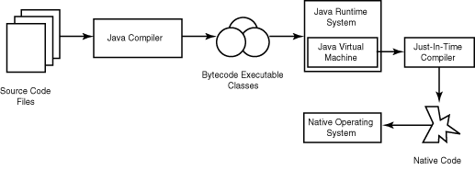

**Ưu điểm:** Phương pháp này giúp các đoạn mã viết bằng Java có thể chạy được trên nhiều nền tảng khác nhau. Với điều kiện là JVM có hỗ trợ chạy trên nền tảng này.

**Nhược điểm:** Cũng như các ngôn ngữ thông dịch khác, quá trình chạy các đoạn mã Java là chậm hơn các ngôn ngữ biên dịch khác (tuy nhiên vẫn ở trong một mức chấp nhận được).

**Cơ chế thu gom rác tự động**

Khi tạo ra các đối tượng trong Java, JRE sẽ tự động cấp phát không gian bộ nhớ cho các đối tượng ở trên heap.

Với ngôn ngữ như C \ C++, bạn sẽ phải yêu cầu hủy vùng nhớ mà bạn đã  cấp phát, để tránh việc thất thoát vùng nhớ. Tuy nhiên vì một lý do nào đó, bạn không hủy một vài vùng nhớ, dẫn đến việc thất thoát và làm giảm hiệu năng chương trình.

Ngôn ngữ lập trình Java hỗ trợ cho bạn điều đó, nghĩa là bạn không phải  tự gọi hủy các vùng nhớ. Bộ thu dọn rác của Java sẽ theo vết các tài nguyên đã được cấp. Khi không có tham chiếu nào đến vùng nhớ, bộ thu dọn rác sẽ tiến hành thu hồi vùng nhớ đã được cấp phát.

**Đa luồng**

Java hỗ trợ lập trình đa tiến trình (multithread) để thực thi các công việc đồng thời. Đồng thời cũng cung cấp giải pháp đồng bộ giữa các tiến trình (giải pháp sử dụng priority…).

**Tính an toàn và bảo mật**

* **Tính an toàn**

Ngôn ngữ lập trình Java yêu cầu chặt chẽ về kiểu dữ liệu.

Dữ liệu phải được khai báo tường minh.

Không sử dụng con trỏ và các phép toán với con trỏ.

Java kiểm soát chặt chẽ việc truy nhập đến mảng, chuỗi. Không cho phép sử dụng các kỹ thuật tràn. Do đó các truy nhập sẽ không vượt quá kích thước của mảng hoặc chuỗi.

Quá trình cấp phát và giải phóng bộ nhớ được thực hiện tự động.

Cơ chế xử lý lỗi giúp việc xử lý và phục hồi lỗi dễ dàng hơn.

* **Tính bảo mật**

Java cung cấp một môi trường quản lý chương trình với nhiều mức khác nhau.

**Mức 1** : Chỉ có thể truy xuất dữ liệu cũng như phương phức thông qua giao diện mà lớp cung cấp.

**Mức 2** : Trình biên dịch kiểm soát các đoạn mã sao cho tuân thủ các quy tắc của ngôn ngữ lập trình Java trước khi thông dịch.

**Mức 3** : Trình thông dịch sẽ kiểm tra mã byte code xem các đoạn mã này có đảm bảo được các quy định, quy tắc trước khi thực thi.

**Mức 4**: Java kiểm soát việc nạp các lớp vào bộ nhớ để giám sát việc vi phạm giới hạn truy xuất trước khi nạp vào hệ thống.

* + - 1. **Máy ảo Java (JVM – Java Virtual Machine)**

Để đảm bảo tính đa nền, Java sử dụng cơ chế Máy ảo của Java.

ByteCode là ngôn ngữ máy của Máy ảo Java tương tự như các lệnh nhị phân của các máy tính thực.

Một chương trình sau khi được viết bằng ngôn ngữ Java (có phần mở rộng là .java) phải được biên dịch thành tập tin thực thi được trên máy ảo Java (có phần mở rộng là .class).  Tập tin thực thi này chứa các chỉ thị dưới dạng mã Bytecode mà máy ảo Java hiểu được phải làm gì.

Khi thực hiện một chương trình, máy ảo Java lần lượt thông dịch các chỉ thị dưới dạng Bytecode thành các chỉ thị dạng nhị phân của máy tính thực và thực thi thực sự chúng trên máy tính thực (còn gọi là khả năng khả chuyển).

Máy ảo thực tế đó là một chương trình thông dịch. Vì thế các hệ điều hành khác nhau sẽ có các máy ảo khác nhau. Để thực thi một ứng dụng của Java trên một hệ điều hành cụ thể, cần phải cài đặt máy ảo tương ứng cho hệ điều hành đó.

JVM cung cấp môi trường thực thi cho chương trình Java (còn gọi là khả năng độc lập với nền).

Có nhiều JVM cho các nền tảng khác nhau chẳng hạn như: Windows, Liux, và Mac.

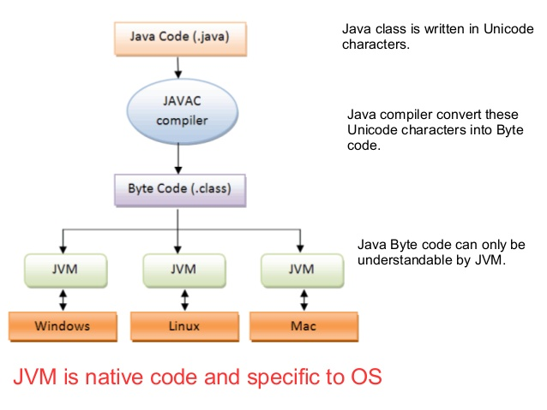

**Các loại ứng dụng được phát triển sử dụng Java**

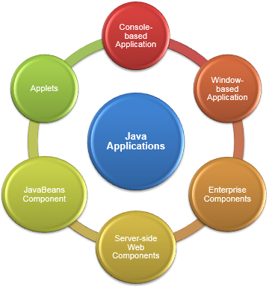

**Các phiên bản của Java**

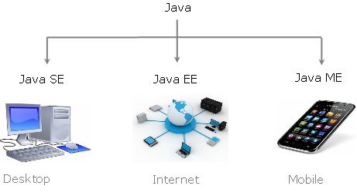

**Java Standard Edition (Java SE)** – Là một nền tảng cơ bản cho phép phát triển giao diện điều khiển, các ứng dụng mạng và các ứng dụng dạng Win Form.

**Java Enterprise Edition (Java EE)** – Được xây dựng trên nền tảng Java SE, giúp phát triển các ứng dụng web, các ứng dụng ở cấp doanh nghiệp, …

**Java Mobile Edition (Java ME)** – Là một nền tảng cho phép phát triển các ứng dụng nhúng vào các thiết bị điện tử như mobile,…

**Các thành phần của Java SE Platform**

Gồm 2 thành phần:

* **JRE (Java Runtime Environment)**: cung cấp JVM  (Java Virtual Machine) và thư viện được sử dụng để chạy chương trình Java.
* **JDK (Java Development Kit)**: được biết đến như bộ cung cụ phát triển Java, bao gồm: trình biên dịch và trình gỡ rối được sử dụng để phát triển các ứng dụng Java.

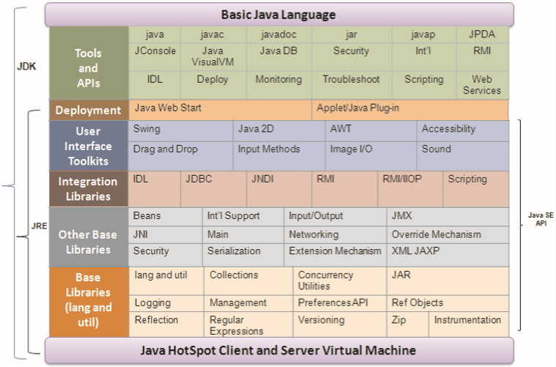

* + 1. **Spring framework là gì?**

Spring là một framework được ra đời để giúp các nhà phát triển có thể xây dựng hệ thống và chạy ứng dụng trên JVM một cách thuận tiện, đơn giản và nhanh chóng. Đây là một mã nguồn mở được phát triển và rất nhiều người sử dụng. Trên thực tế, Spring framework là tập hợp gồm rất nhiều các dự án nhỏ khác nhau như: Spring MVC (sử dụng để xây dựng các ứng dụng trên nền tảng web), Spring Data, Spring Boot,…Để phát triển một ứng dụng web cơ bản sử dụng [Spring framework](https://itnavi.com.vn/blog/spring-la-gi-spring-framework-cua-java/), bạn cần trải qua ít nhất 5 công đoạn sau:

* *Tạo một project sử dụng Maven với các dependency cần thiết.*
* *Tạo một tập tin web đuôi (.xml) để khai báo DispatcherServlet (thuộc Spring MVC).*
* *Một tập tin có cấu hình của Spring MVC.*
* *Trả về một class Controller khi có request đến.*
* *Cuối cùng là phải có một web server phục vụ triển khai ứng dụng lên chạy.*

Để khởi tạo một dự án Spring khá là vất vả và tốn nhiều công sức. Người lập trình phải khai báo những dependency trong pom.xml, cấu hình XML hoặc các annotation cực kỳ phức tạp. Giờ đây, việc tạo ra các ứng dụng này sẽ được thực hiện một cách đơn giản, nhanh chóng hơn rất nhiều chỉ với Spring Boot. Vậy Spring Boot là gì?

* + 1. **Khái niệm về Spring Boot là gì**

Từ những thông tin ở trên, ta có thể khẳng định Spring Boot chính là một Java framework siêu to và khổng lồ và có nhiều khả năng hữu ích vì nó có thể giúp lập trình viên giải quyết rất nhiều vấn đề. So với framework Spring thông thường, Spring Boot tỏ ra những lợi thế vượt trội. Khi sử dụng Spring Boot, rất nhiều thứ được cải tiến hỗ trợ lập trình viên như:

* Auto config: tự động cấu hình thay lập trình viên, bạn chỉ cần viết code và tiến hành chạy hệ thống là được.
* Dựa trên các Annotation để tạo lập các bean thay vì XML.
* Server Tomcat có thể được nhúng ngay trong file JAR build ra và có thể chạy ở bất kì đâu mà java chạy được.

Khi sử dụng Spring Boot, lập trình viên chỉ cần:

* Sử dụng Spring Initializr: nhập các thông tin của dự án (project), chọn thư viện (Library) rồi tải code về máy.
* Mở mã nguồn (source code) và bắt đầu viết code.
* Có thể chạy ngay trong IDE, hoặc build thành file JAR mà không cần cấu hình config cho server nữa.
  + 1. **Đặc điểm và tính năng của Spring Boot**

***Ưu điểm nổi bật của Spring Boot***

Những tính năng nổi bật của Spring Boot mà bạn không thể bỏ qua như:

* Phát triển web một cách đơn giản và nhanh chóng.
* Config an toàn
* Có thể hỗ trợ YAML
* Có tính quản trị cao
* Dễ dàng ứng dụng Spring và các sự kiện.
* Có thể cấu hình ở bên ngoài và tạo ra những tệp thuộc tính.
* Tính bảo mật cao.
* Ghi log

Với những ưu điểm mà Spring Boot mang lại, nó cũng mang theo rất nhiều đặc điểm ưu việt. Cùng tìm hiểu và tận dụng những chương trình này một cách hiệu quả nhé.

**Đặc điểm nổi bật của Spring Boot**

* **SpringApplication:** Đây là class được dùng để khởi chạy ứng dụng từ hàm main(). Vì thế, khi khởi chạy ứng dụng, các lập trình viên chỉ cần gọi method run() là được.
* **Externalized Configuration:** Spring Boot cho phép người dùng có thể sử dụng cấu hình (config) từ bên ngoài. Chính vì vậy mà mỗi ứng dụng được tạo ra có thể chạy được trên nhiều môi trường khác nhau.
* **Profiles:** Dùng để phân chia các loại cấu hình cho các môi trường khác nhau.
* **Loggin:** Sử dụng phục vụ cho toàn bộ chức năng log trong phạm vi nội bộ. Những logging này sẽ được quản lý một cách mặc định.

Ngoài ra còn rất nhiều các tính năng tương tự khác của Spring Boot như: Developing web Applications, Working with SQL Technologies, Security, Messaging, Caching, Calling rest Services with RestTemplate/WebClient, Sending Email, Validation,….

## 

## Thuật toán (công nghệ)

*<Phần không bắt buộc cho tất cả các nhóm. Đây là phần viết về thuật toán hay, công nghệ mới đặc sắc, option thêm vào… nếu có được áp dụng vào>*

.......

# **Chương 3. KẾT HỢP ReactJS và JAVA ĐỂ PHÁT TRIỂN Website mạng xã hội**

* + 1. **Bản mô tả chức năng website mạng xã hội**

|  |  |  |  |
| --- | --- | --- | --- |
| **STT** | **Trang** | **Mô tả** | **Chức năng** |
| 1 | Đăng nhập | Form tiếp nhận thông tin tài khoản người dùng, cho phép người dùng đăng nhập vào hệ thống. | Các thông tin trên form gồm có:  - User name/ Email - Mật khẩu |
| 2 | Đăng ký | Form tiếp nhận thông tin đăng ký của người dùng | Các thông tin trên form gồm có:  - Họ tên - Email - Ngày tháng năm sinh - Mật khẩu |
| 3 | Khôi phục mật khẩu | Form cho phép người dùng tìm kiếm tài khoản của mình, khi tìm đúng tài khoản và nhập đúng mã xác nhận sẽ cho phép người dùng nhập mật khẩu mới. | Các thông tin trên form gồm có: - Email, - Mã xác nhận, - Mật khẩu mới, - Nhập lại mật khẩu mới |
| 4 | Trang chính/ Trang chủ Home | Bao gồm các module chính: - Trang chủ/ Trang chính - Thanh menu - Tìm kiếm - Thông tin user - Tạo bài viết - Bảng tin - Điều khoản - Gợi ý kết bạn - Những người đang theo dõi | Giao diện đơn giản, đẹp mắt, thân thiện với người dùng. - Menu sắp xếp khoa học, bố cục web rõ ràng. - Hiển thị dễ dàng trên tất cả các trình duyệt phổ biến hiện nay. - Hệ thống bài viết sắp xếp mới nhất |
| 5 | Thông báo/ Notifications | Form hiển thị và thông báo cho người dùng các  thông báo mới - Gồm có 2 module chính + Tất cả thông báo (All) + Các thông báo được nhắc đến (Mention) | Hiển thị thông báo rõ ràng Thông tin đầy đủ, chính xác Tối ưu thao tác ẩn thông báo |
| 6 | Tin nhắn / Message | Form hiển thị và thông báo cho người dùng các  thông báo về tin nhắn - Gồm có các module chính:  - Danh sách chat - Nội dung khung chat - Tìm kiếm tin nhắn - Tạo tin nhắn mới | Các thông tin trên form gồm có: - Nội dung tin nhắn - Tên đối tượng chat - Input nhập tin nhắn,… Giao diện đơn giản, đẹp mắt, thân thiện với người dùng, dễ dàng tạo tin nhắn và chat với bạn bè |
| 7 | Lưu bài viết/ Saved | Nơi lưu trữ và hiển thị các bài viết mà người dùng đã lưu | Giao diện đơn giản, đẹp mắt, thân thiện với người dùng. - Menu sắp xếp khoa học, bố cục web rõ ràng. |
| 8 | Trang cá nhân/ Profile | Form hiển thị thông tin của người dùng Nơi lưu trữ các bài viết đã đăng, các bài viết đã chia sẻ | Các thông tin trên form gồm có: - Tên người dùng - Ảnh bìa - Avatar - Các thông tin cá nhân - Chức năng chỉnh sửa thông tin cá nhân - Bài viết - Ảnh/ Album - Tối ưa hoá các thao tác Thêm, sửa, xoá bài viết |
| 9 | Cài đặt/ Setting | Form hiển thị cho người dùng các chức năng cài  đặt, chỉnh sửa hệ thống và các thông tin cá nhân Các module chính: - Thanh menu - Form hiển thị các chức năng của menu | Thao tác thêm, sửa, xoá dễ dàng Menu sắp xếp khoa học, bố cục rõ ràng |

* + 1. **Demo giao diện**

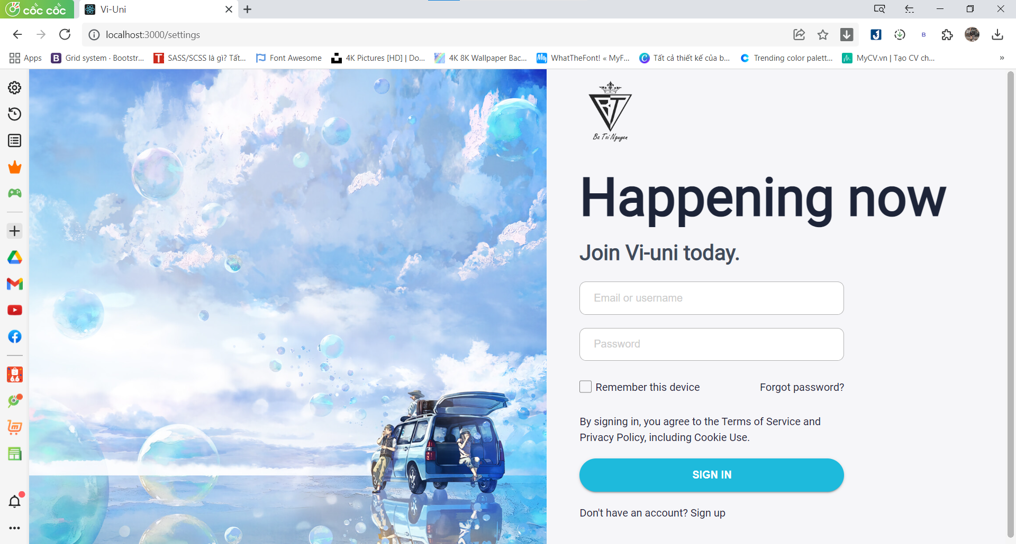

*Hình 2.1. Giao diện đăng nhập*

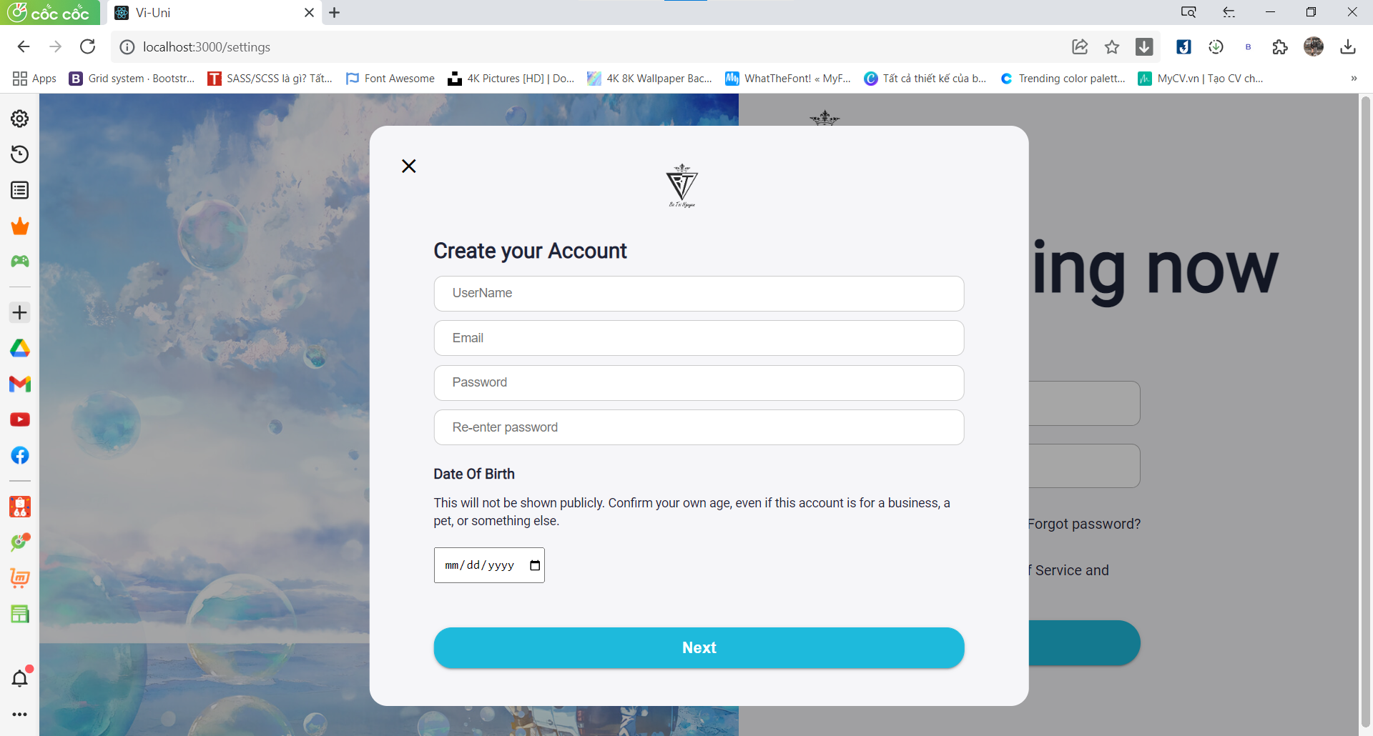

*Hình 2.2. Giao diện đăng kí*

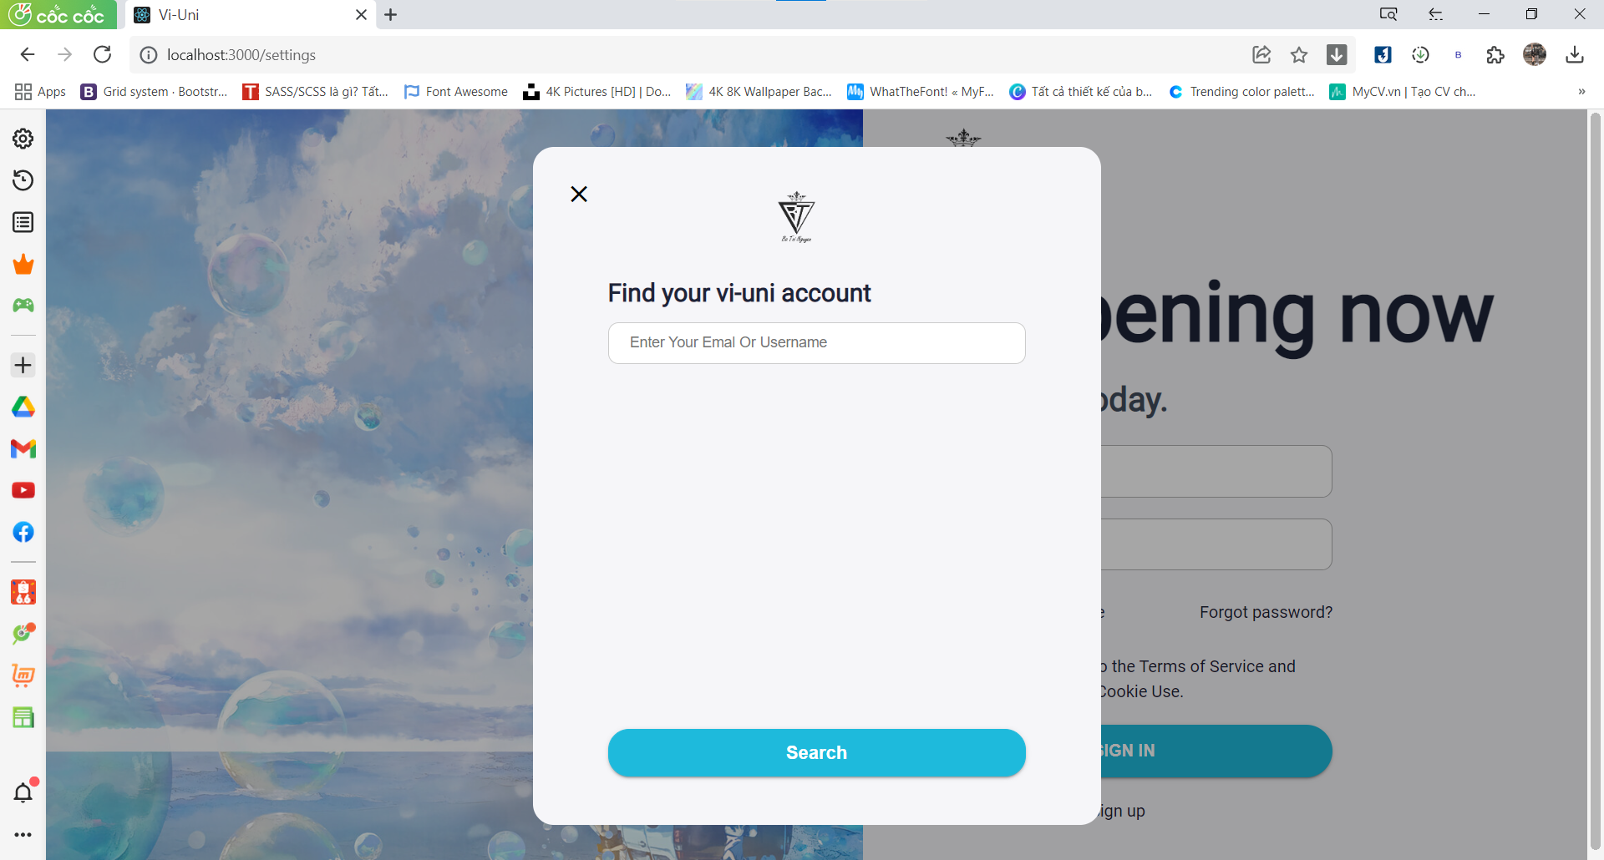

*Hình 2.3. Giao diện khôi phục mật khẩu*

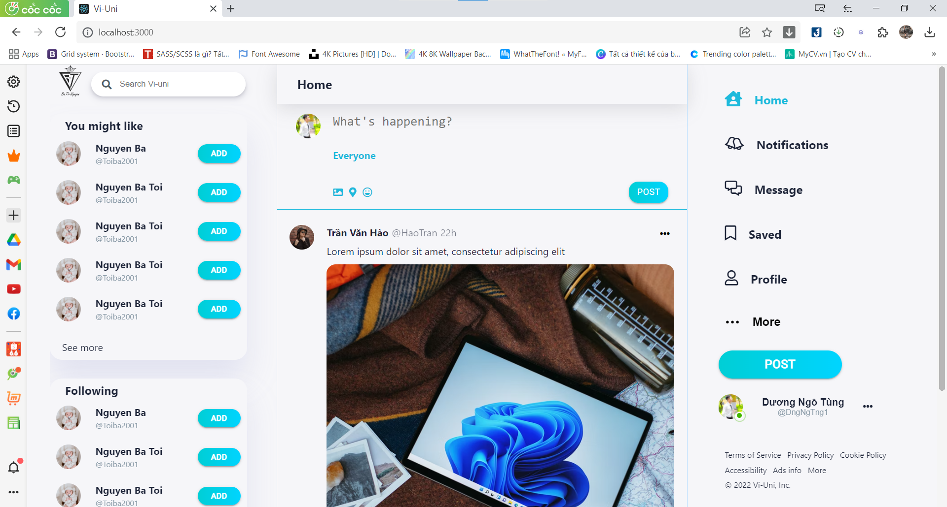

*Hình 2.4. Giao diện trang chủ*

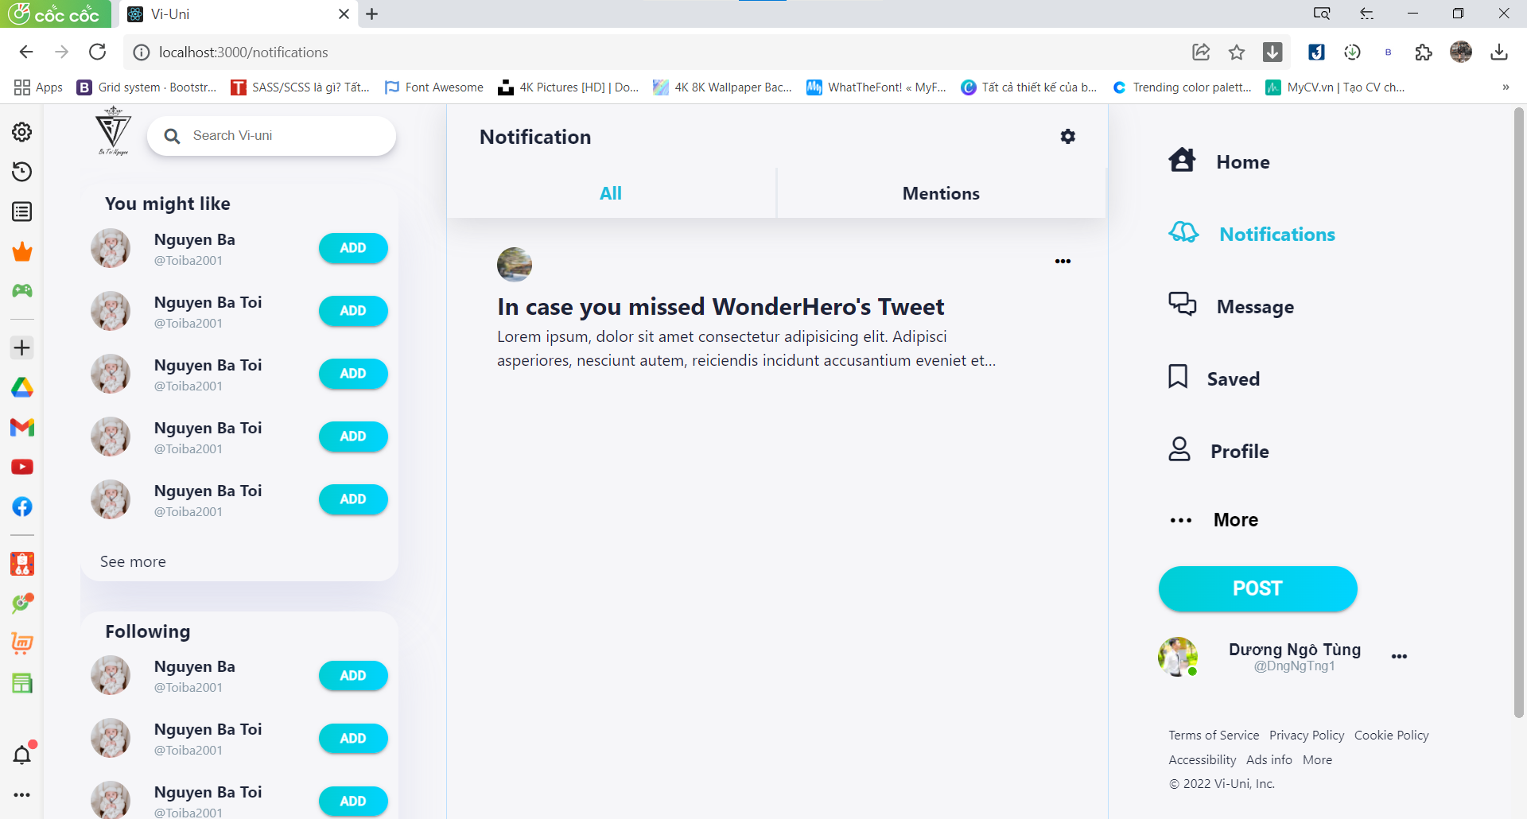

*Hình 2.5. Giao diện trang thông báo*

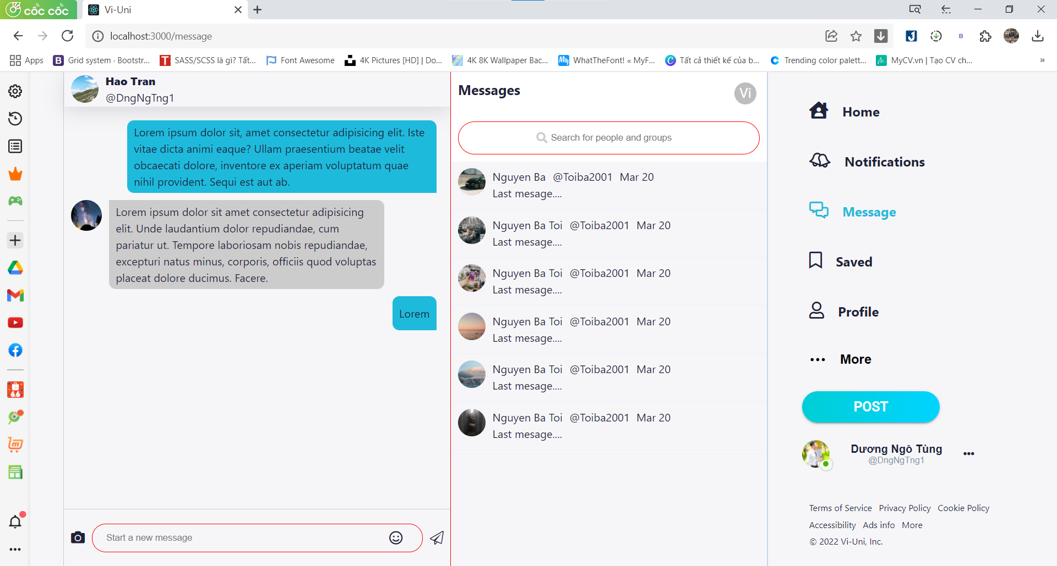

*Hình 2.6. Giao diện trang tin nhắn*

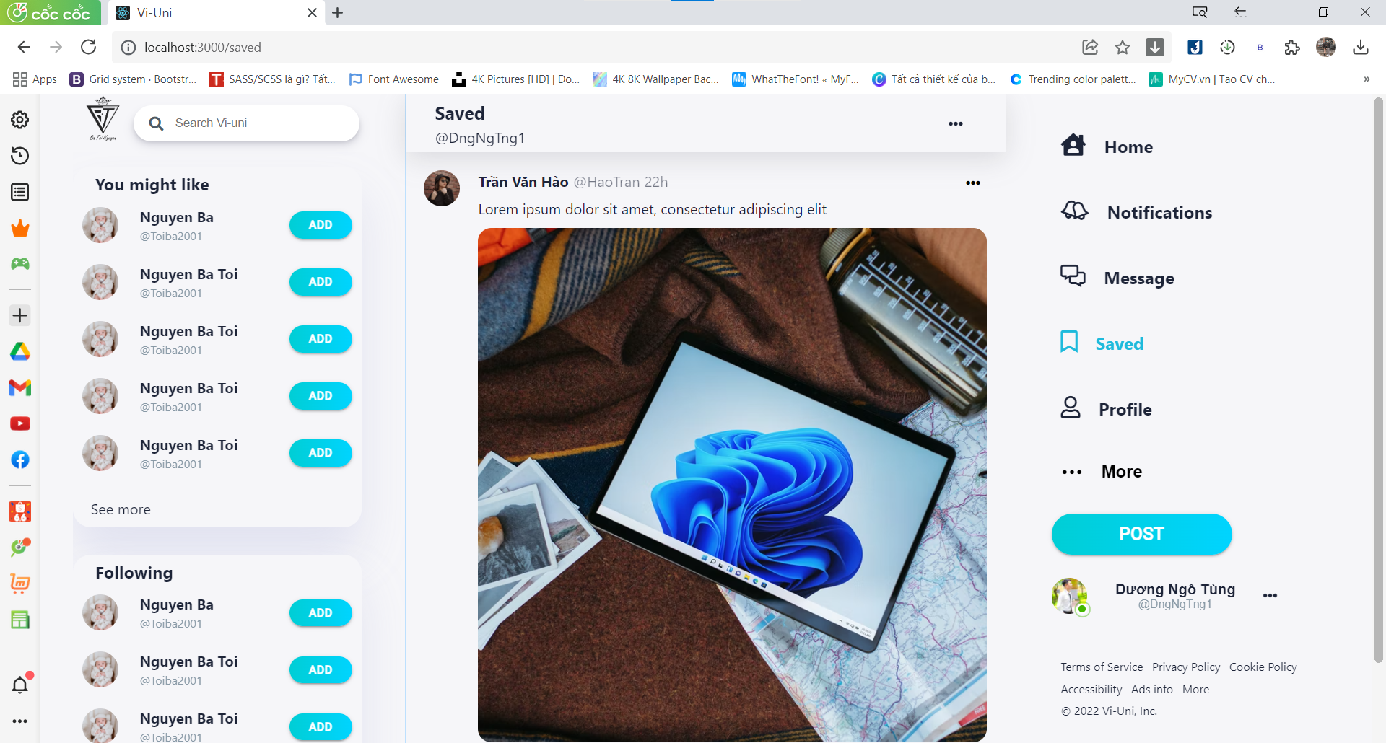

*Hình 2.7. Giao diện trang lưu trữ bài viết*

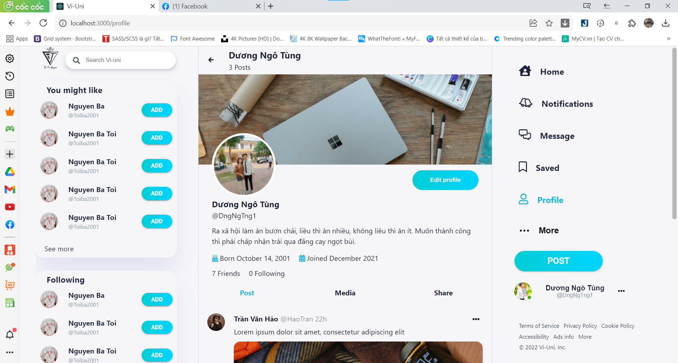

*Hình 2.8. Giao diện trang cá nhân*

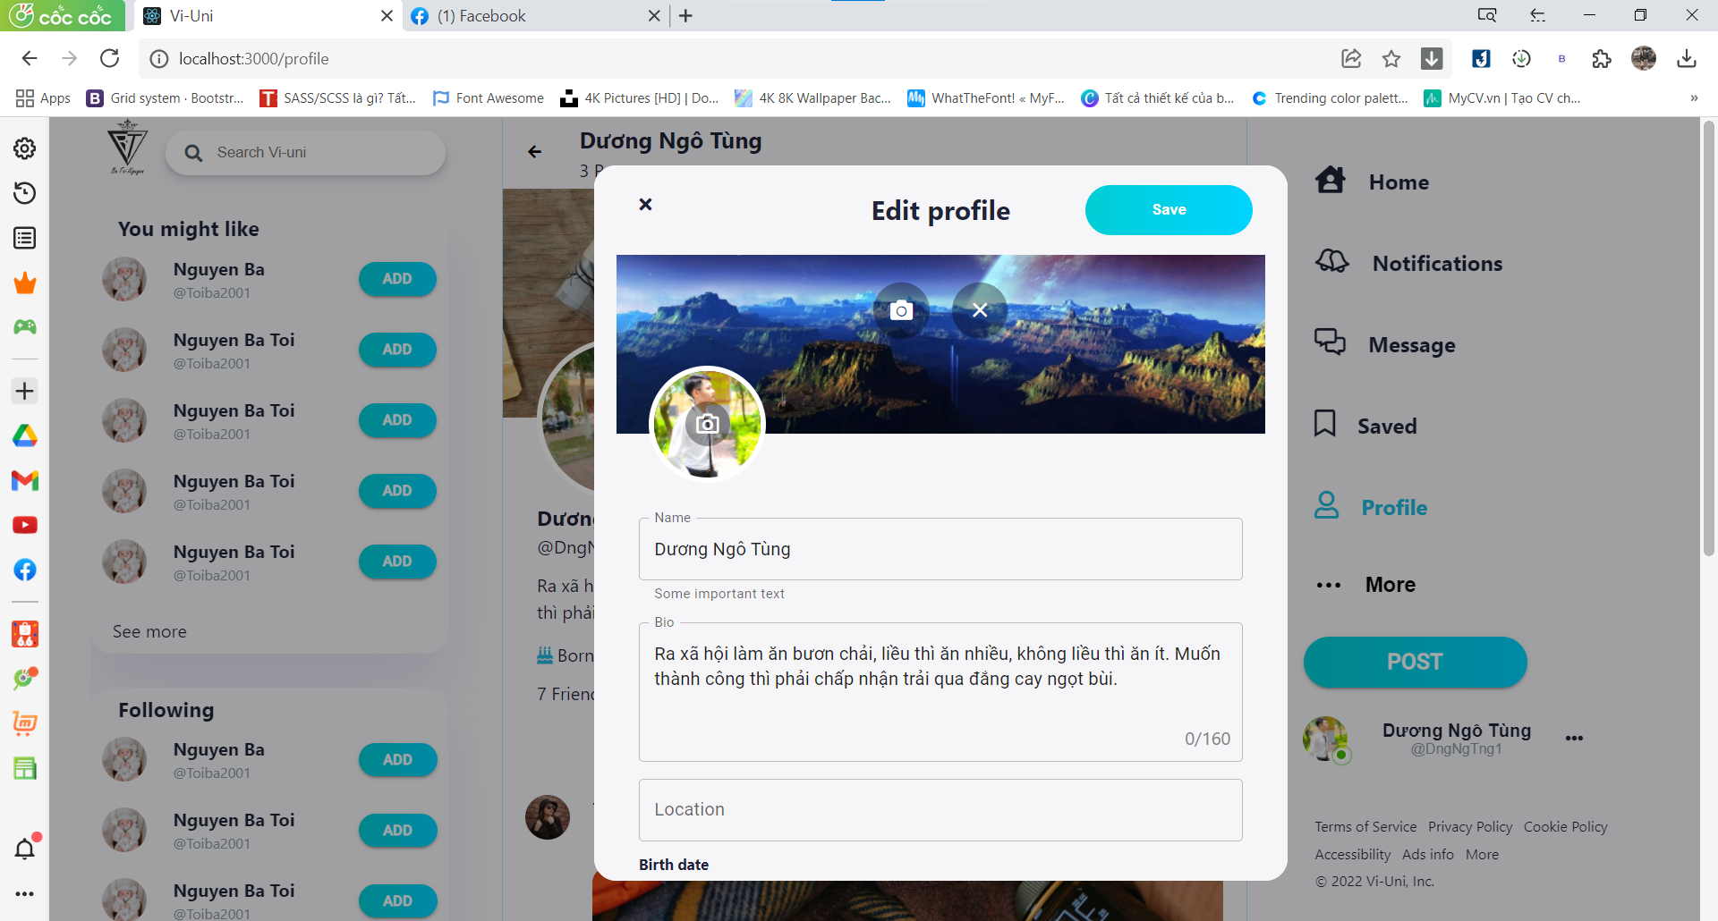

*Hình 2.9. Giao diện chỉnh sửa thông tin cá nh*ân

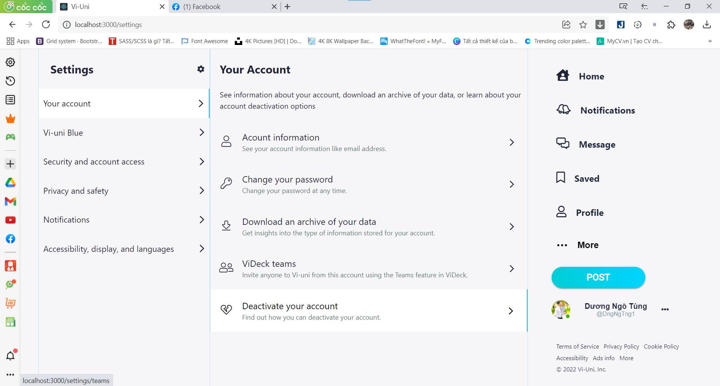

*Hình 2.10. Giao diện cài đặt*

* + 1. **Lỗi phần mềm**
* Phần mềm không thực hiện một số thứ giống như mô tả trong bản đặc tả
* Phần mềm thực hiện một số thứ bản đặc tả yêu cầu không được thực hiện
* Phần mềm thực hiện một số thứ mà bản đặc tả không đề cập tới
* Phần mềm thực hiện một số thứ mà bản đặc tả không đề cập tới nhưng là những việc nên làm
* Trong con mắt của người kiểm thử phần mềm là khó hiểu, khó sử dụng, chậm đối với người sử dụng
  + 1. **Hướng dẫn sử dụng Vi-uni cơ bản**
  + Đăng ký và đăng nhập tài khoản Vi-uni

Đầu tiên, để sử dụng các tính năng của Vi-uni, bạn cần đăng ký tạo tài khoản của mình

* + Giao diện chính của Vi-uni



1. Thanh tìm kiếm: Dùng để tìm kiếm tất cả các thông tin bao gồm người dùng, bài viết …
2. Bảng tin: chứa các bài đăng của bạn bè và các trang thông tin
3. Thông báo: chứa những thông báo mới
4. Message: mục tin nhắn, cho phép nhận và phản hồi tin nhắn, cuộc gọi của người khác.
5. Saved: chứa các bài viết đã lưu
6. Profile cá nhân: trang cá nhân của riêng bạn, bao gồm thông tin cá nhân và các bài viết bạn đăng tài
7. More: bao gồm các tuỳ chọn liên quan đến các dịch vụ liên quan, cũng như cài đặt tài khoản cá nhân của bạn.
   * Cách đăng, cập nhật trạng thái(Status)

Tại giao diện chính của Vi-uni, bạn nhấp vào mục **What’s happening? Hoặc nút Post trên thanh menu,** Tại đây cho phép bạn cập nhật trạng thái, chia sẻ Ảnh/Video, Check-in,...

Sau khi nhập nội dung bạn chỉ cần nhấn **Post**để chia sẻ với mọi người.

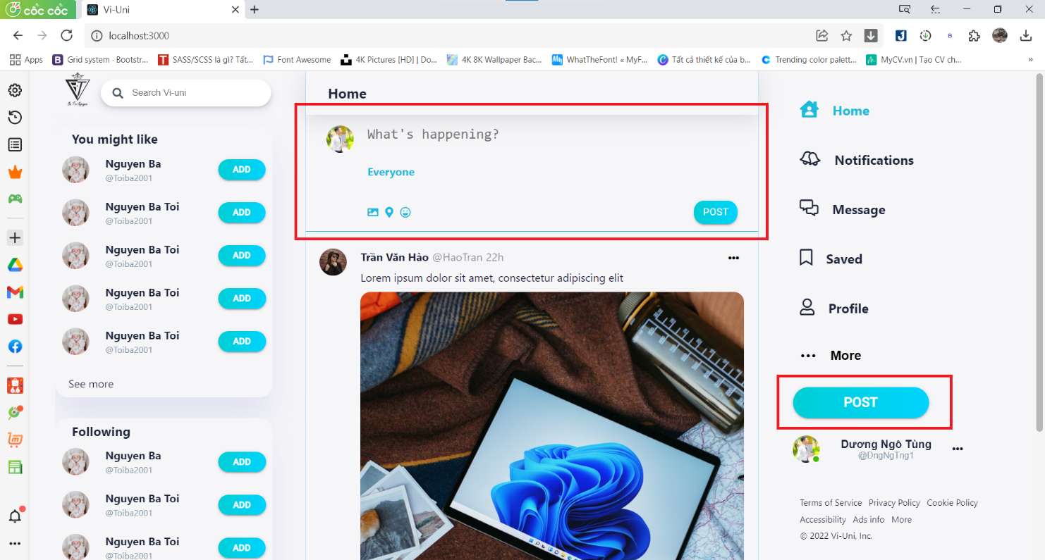

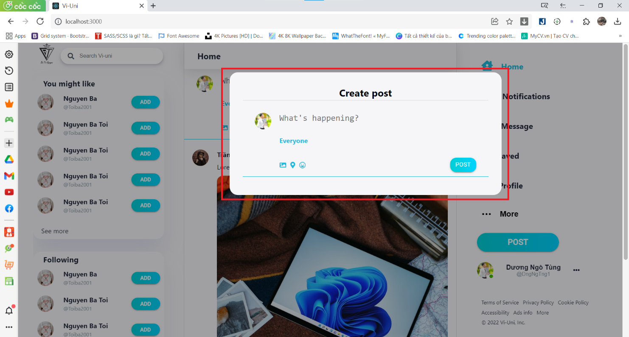

* + **Cách truy cập trang cá nhân**

Có rất nhiều cách để truy cập trang cá nhân của bạn, nhưng cách cơ bản nhất đó chính là:

Nhấn vào **biểu tượng profile cá nhân** trên thanh manu cuối màn hình chính

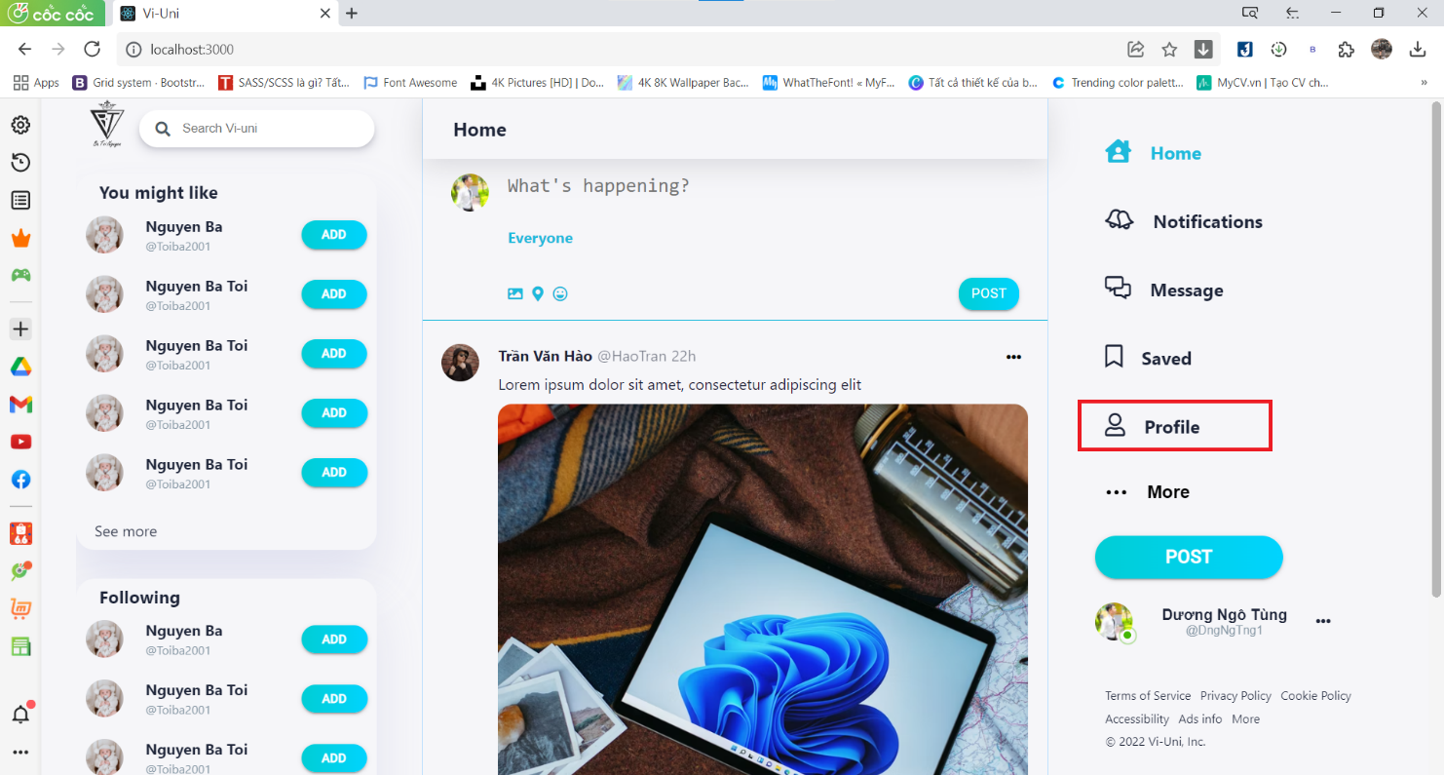

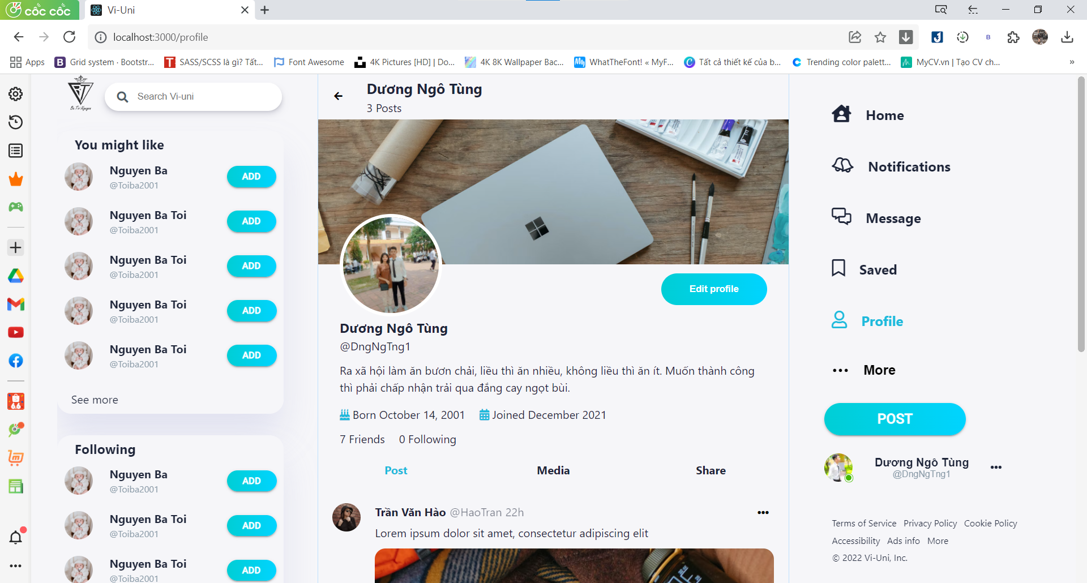

* + Cách gửi tin nhắn cho người khác

Để nhắn tin bạn nhấn vào biểu tượng messenger ở giao diện chính để truy cập phần chat, tại đây sẽ hiển thị các khung chat với bạn bè, hoặc bạn có thể sử dụng thanh tìm kiếm để tìm tên bạn bè.

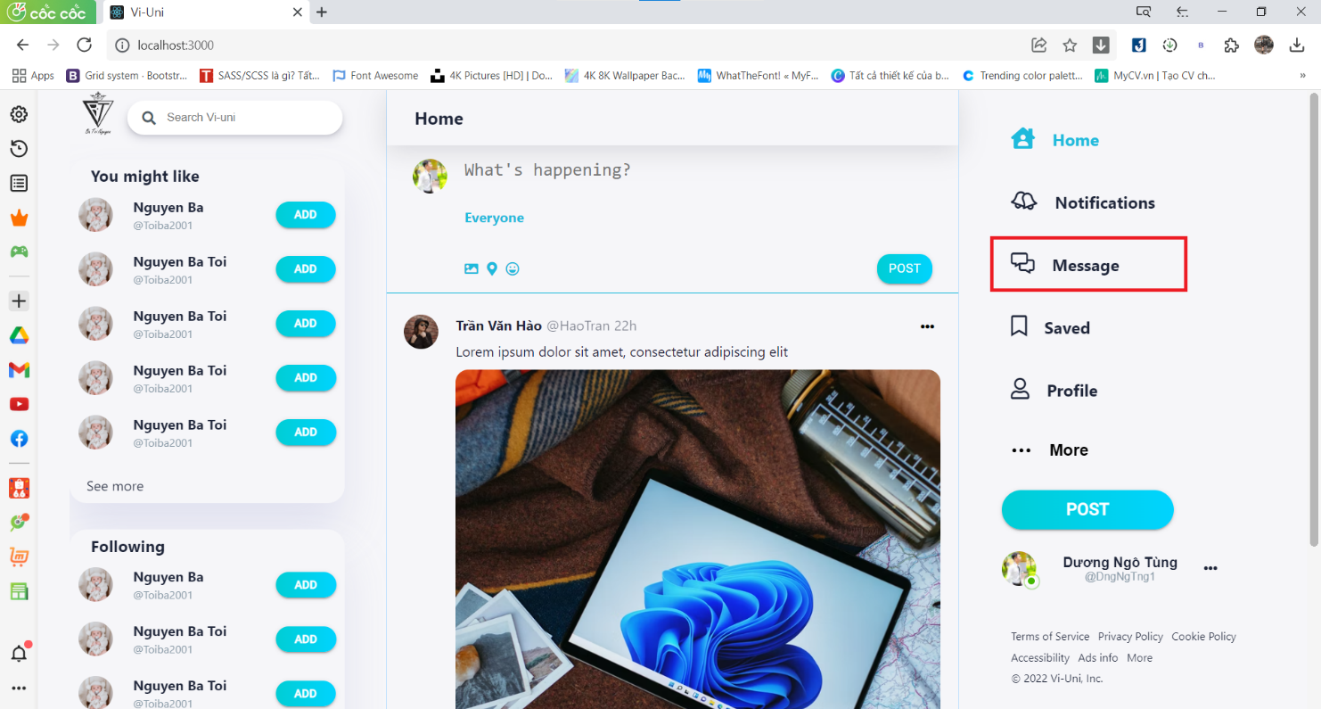

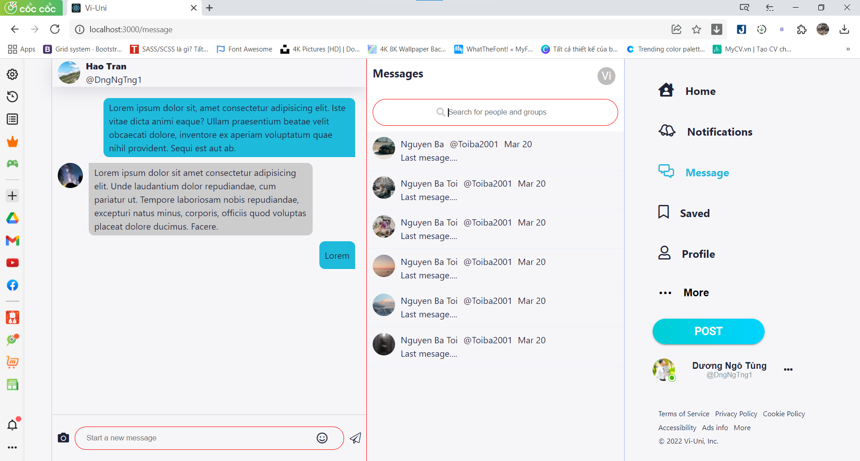

## 

## **5. Yêu cầu phần cứng – phần mềm**

......

## **6. Hướng dẫn cài đặt**

*<Ngành web phần cài đặt đưa cách up lên hosting, domain và thông tin tài khoản mặc định (nếu có)>*